ПРОГРАММНЫЙ КОМПЛЕКС SYSTEME PLATFORM MES

Руководство по конфигурированию MES.

Раздел «Настройки. Общие»

Редакция 1

Соответствует версии ПО 0.1.0



|  |
| --- |
| © ООО «СИСТЭМ СОФТ», 2022-2023. Все права защищены. |
|  |
| Авторские права на данный документ принадлежат  ООО «СИСТЭМ СОФТ». Копирование, перепечатка и публикация любой части или всего документа не допускается без письменного разрешения правообладателя. |



Содержание

1. Введение 6

2. Общие системные настройки. 7

2.1. Включение модулей. 8

2.2. Отключение модулей. 8

3. Настройки подключения к БД. 9

3.1. Редактирование строки подключения к БД. 9

4. Локации. 10

4.1. Редактирование завода. 12

4.2. Создание нового участка. 13

4.3. Редактирование участка. 14

4.4. Создание новой линии. 15

4.5. Редактирование настроек линии. 18

4.6. Удаление строки справочника. 18

5. Категории продуктов. 19

5.1. Добавление новой категории продуктов. 21

5.2. Изменение категории продуктов. 21

5.3. Удаление категории продуктов. 22

6. Продукты. 23

6.1. Добавление нового продукта. 25

6.2. Изменение продукта. 27

6.3. Удаление продукта из справочника. 28

7. Департаменты. 28

7.1. Добавление нового департамента. 30

7.2. Изменение департамента. 31

7.3. Удаление департамента из справочника. 32

8. Должности пользователей. 33

8.1. Добавление новой должности. 36

8.2. Изменение должности. 36

8.3. Удаление должности пользователя из справочника. 37

9. Пользователи. 38

9.1. Добавление нового пользователя. 40

9.2. Изменение пользователя. 45

9.3. Удаление пользователя из справочника. 45

10. Операторы. 46

10.1. Добавление нового оператор. 49

10.2. Изменение оператора. 51

10.3. Удаление оператора из справочника. 52

11. Шаблоны смен. 53

11.1. Добавление нового шаблона. 55

11.2. Изменение шаблона смены. 56

11.3. Удаление шаблона смены из справочника. 56

12. Смены. 57

12.1. Добавление нового рабочего периода смены. 59

12.2. Изменение рабочего периода. 63

12.3. Удаление рабочего периода. 64

13. Загрузка и Выгрузка данных из Справочников. 65

13.1. Характеристика конфигурационных файлов справочников. 65

13.2. Выгрузка справочника в CSV-Файл. 65

13.3. Загрузка данных в справочник из CSV-Файла. 66

13.4. Формат загрузки/выгрузки справочника «Локации». 68

13.5. Формат загрузки/выгрузки справочника «Категории продуктов». 71

13.6. Формат загрузки/выгрузки справочника «Продукты». 71

13.7. Формат загрузки/выгрузки справочника «Департаменты». 72

13.8. Формат загрузки/выгрузки справочника «Должности пользователей». 73

13.9. Формат загрузки/выгрузки справочника «Пользователи». 74

13.10. Формат загрузки/выгрузки справочника «Операторы». 76

13.11. Формат загрузки/выгрузки справочника «Шаблоны смен». 77

13.12. Формат загрузки/выгрузки справочника «Cмены». 78

# Введение

В данном документе описаны возможности конфигурирования MES-системы в разделе «Настройки. Общие». Для доступа к настройкам раздела необходимо нажать кнопки «Настройки» –> «Общие».

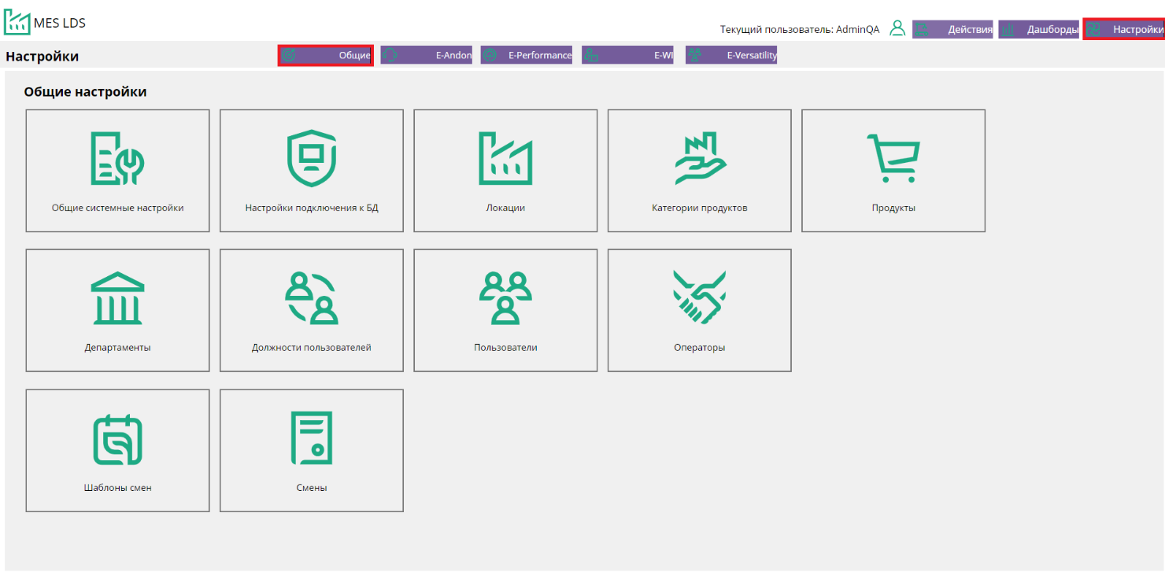

|  |  |
| --- | --- |
|  | ПРИМЕЧАНИЕ  Окна настроек доступны только для авторизованных пользователей, обладающих правами редактирования настроек. Справочник «Операторы» доступен пользователям с правами редактирования записей. |

Для авторизации нажмите на изображение  в правом верхнем углу рядом с кнопкой действия. В появившемся окне «АВТОРИЗАЦИЯ ПОЛЬЗОВАТЕЛЯ» в поле «Пользователь» введите имя пользователя, в поле «Пароль» введите пароль пользователя. Нажмите кнопку «Войти в систему».

В разделе «Настройки. Общие» доступны следующие справочники:

* 1. Общие системные настройки: включение/отключение модулей системы.
  2. Настройки подключения к БД: конфигурирование параметров подключения к базе данных.
  3. Локации: конфигурирование иерархической структуры предприятия.
  4. Категории продуктов: конфигурирование категорий (семейств) продуктов.
  5. Продукты: конфигурирование продуктов и их характеристик.
  6. Департаменты: конфигурирование департаментов (отделов) предприятия.
  7. Должности пользователей: конфигурирование должностей пользователей предприятия.
  8. Пользователи: конфигурирование пользователей предприятия и их ролей в системе.
  9. Операторы: конфигурирование операторов предприятия и их характеристик.
  10. Шаблоны смен: конфигурирование шаблонов смен на предприятии.
  11. Смены: конфигурирование рабочих периодов внутри смен.

|  |  |
| --- | --- |
|  | ПРИМЕЧАНИЕ  Справочники необходимо заполнять в указанном выше порядке. |

# Общие системные настройки.

Справочник «Общие системные настройки» предназначен для управления модулями MES-системы.

Для просмотра/редактирования справочника нажмите на кнопку «Общие системные настройки» в окне «Общие настройки».

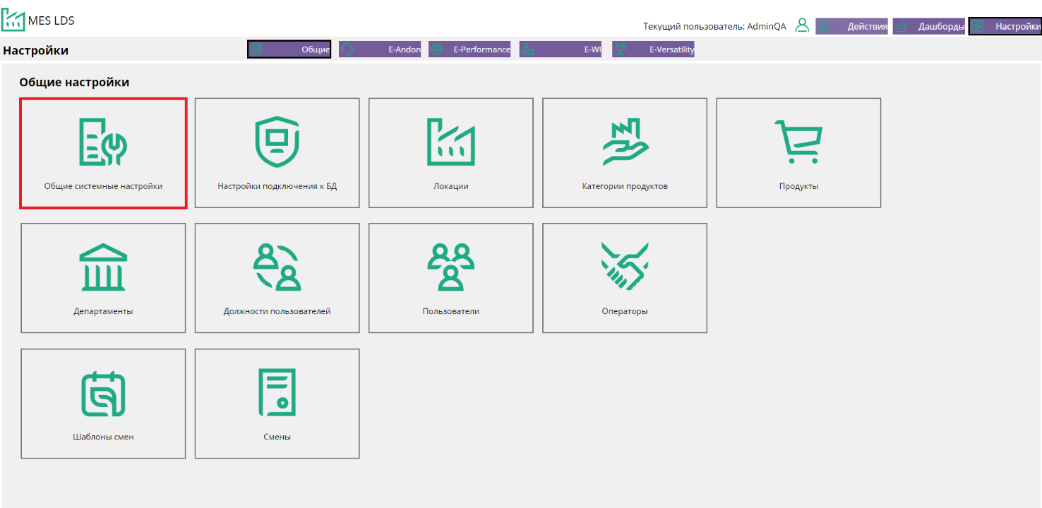

Общий вид окна справочника «Общие системные настройки»:

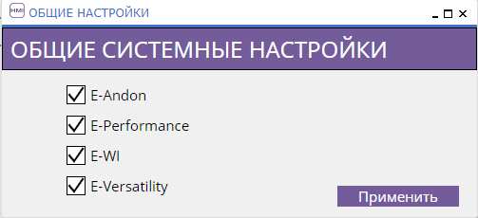

Справочник «Общие системные настройки» содержит следующие элементы:

|  |  |
| --- | --- |
| **Описание/вид элемента** | **Назначение** |
| 1. **Кнопки управления** | |
|  | Сохранить изменения |
|  | Включить/выключить модуль E-Andon* |
|  | Включить/выключить модуль E-Performance* |
|  | Включить/выключить модуль E-WI* |
|  | Включить/выключить модуль E-Versatility |

|  |  |
| --- | --- |
|  | ПРИМЕЧАНИЕ  * - в текущей версии продукта отключить модуль невозможно. |

## Включение модулей.

1. Для включения модуля нажмите на элемент  с названием модуля, который необходимо включить.
2. Убедитесь, что флажок появился .
3. Нажмите кнопку «Применить».

## Отключение модулей.

1. Для отключения модуля нажмите на элемент  с названием модуля, который необходимо отключить.
2. Убедитесь, что в флажок пропал  .
3. Нажмите кнопку «Применить».

# Настройки подключения к БД.

Справочник «Настройки подключения к БД» предназначен для настройки имени источника данных (DSN) драйвера ODBC.

Для просмотра/редактирования справочника нажмите кнопку «Настройки подключения к БД» в окне «Общие настройки».

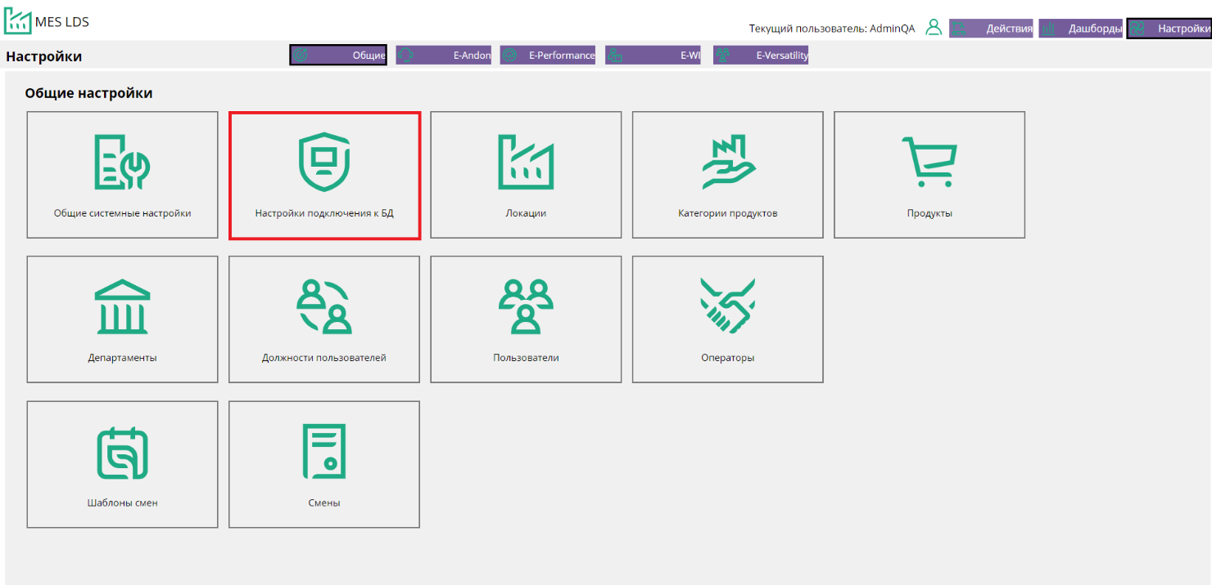

Общий вид окна справочника «Настройки подключения к БД»:

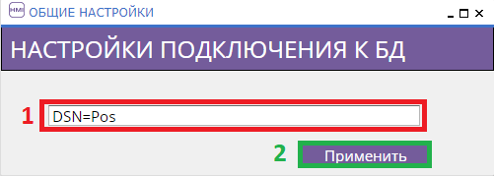

Справочник «Настройки подключения к БД» содержит следующие элементы:

|  |  |
| --- | --- |
| **Описание/вид элемента** | **Назначение** |
| 1. **Поле ввода данных** | |
|  | Поле для ввода строки подключения |
| 1. **Кнопки управления** | |
|  | Сохранить изменения |

## Редактирование строки подключения к БД.

1. Откройте справочник «Настройки подключения к БД».
2. В поле ввода данных введите имя источника данных ODBC в формате «DSN=ИМЯ СИСТЕМНОГО ИСТОЧНИКА DSN»*.
3. Нажмите кнопку «Применить».

|  |  |
| --- | --- |
|  | ПРИМЕЧАНИЕ  Для получения информации по развертыванию базы данных и настройке системного источника DNS обратитесь к документу «РУКОВОДСТВО ПО РАЗВЕРТЫВАНИЮ MES». |

# Локации.

Справочник «Локации» предназначен для настройки иерархической структуры предприятия. Иерархическая структура предприятия в MES-системе имеет следующий вид:

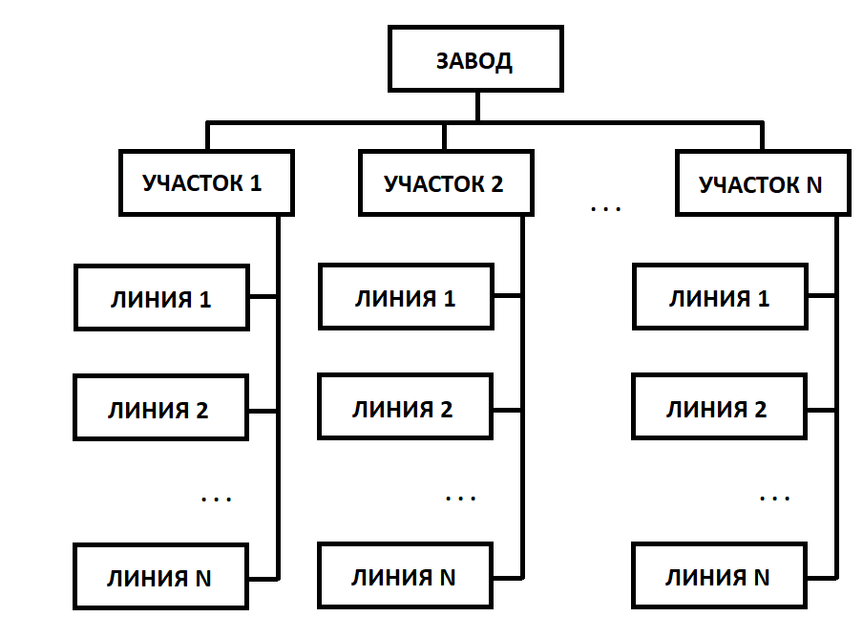

Для просмотра/редактирования справочника нажмите кнопку «Локации» в окне «Общие настройки».

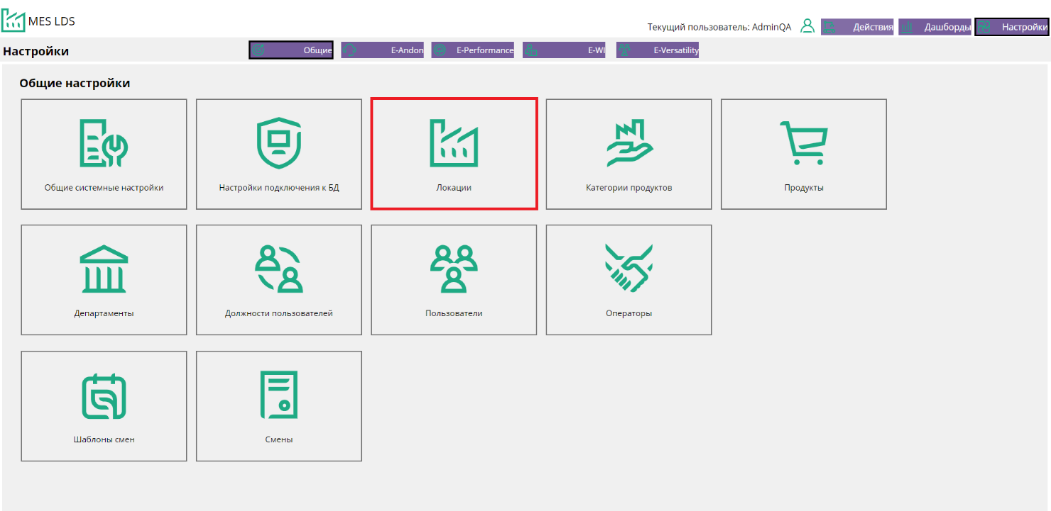

Общий вид справочника «Локации».

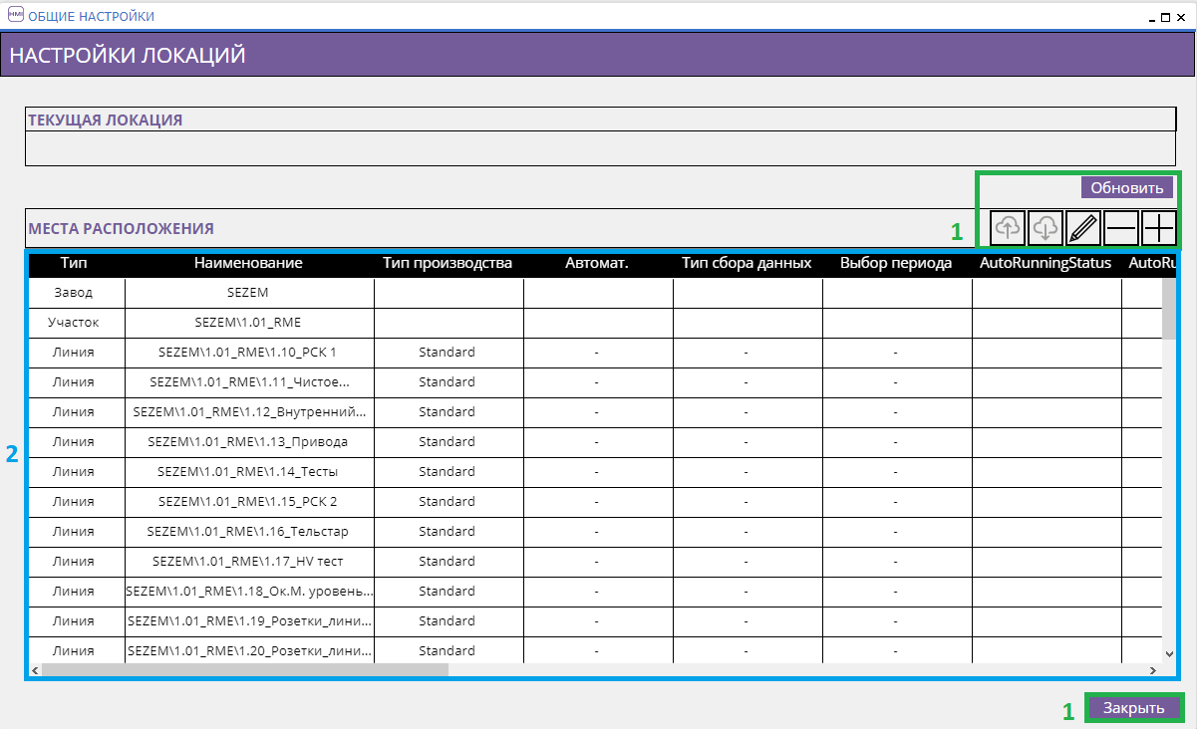

Справочник «Локации» содержит следующие элементы:

|  |  |
| --- | --- |
| **Описание/вид элемента** | **Действие/назначение** |
| 1. **Кнопки управления** | |
|  | Обновить/перезагрузить справочник |
|  | Закрыть справочник |
|  | Добавить запись в справочник |
|  | Удалить запись из справочника |
|  | Редактировать запись справочника |
|  | Загрузить справочник из CSV файла |
|  | Выгрузить справочник в CSV файл |
| 1. **Таблица данных** | |
| Тип | Тип объекта: Завод/Участок/Линия |
| Наименование | Наименование объекта |
| Тип производства | Тип продукции, выпускаемой на линии |
| Автомат.* | Автоматический/ручной режим работы линии |
| Тип сбора данных* | Тип собора данных с линии: LDS/Внешний |
| AutoRunningStatus* | Статус линии |
| AutoRunningStatusMode* | Автозаполнение номера заказа |
| WarehouseTrackIndividual* | Индивидуальный складской |
| WarehouseERPLookup* | Поиск в ERP-системе склада |
| ETORestrictictionLine* | Наличие ограничений для ETO-линий |
| ETOLineOrder* | Номер заказа для ETO-линий |
| ETOWpLimit* | Рабочий предел для ETO-линий |
| Срок действия DT | Дата изменения средневзвешенного DT |
| Средневзвеш. DT | Средневзвешенный DT по линии |
| Номер заказа | Номер партии |
| Критичность | Критичность линии |
| Коэффициент критичности | Коэффициент критичности, используемый при расчете потребности в персонале в модуле Versatility для критичных линий |

|  |  |
| --- | --- |
|  | ПРИМЕЧАНИЕ  Столбцы, отмеченные символом «*» не используются в текущей версии системы. |

## Редактирование завода.

1. Выделите строку с типом «Завод», нажмите кнопку  .
2. В появившемся окне «Модификация завода» в поле «Название» отредактируйте название завода.

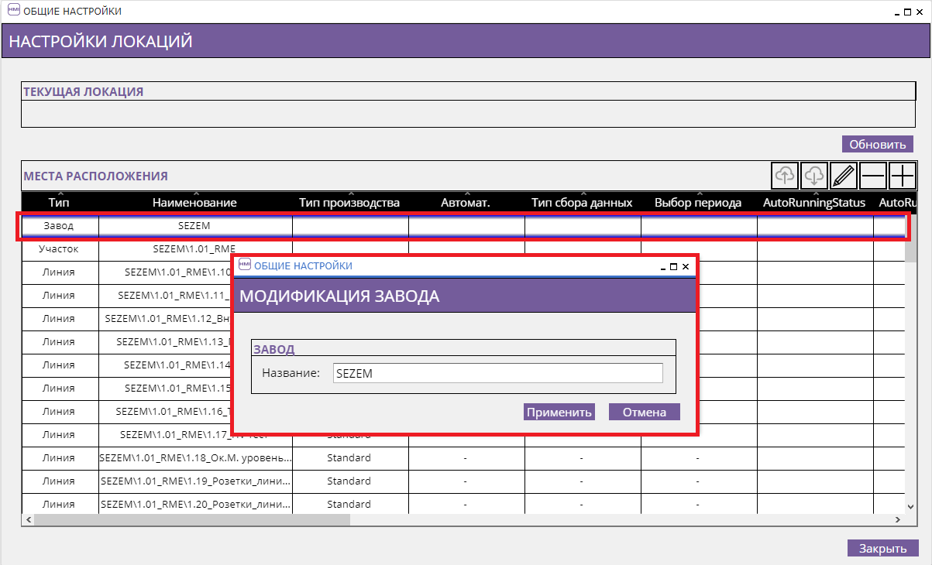

1. Нажмите кнопку «Применить».

Если окно закрылось, запись успешно изменена.

Если запись не может быть добавлена, система выведет сообщения о причинах.

## Создание нового участка.

1. Выделите строку с типом «Завод», нажмите кнопку .

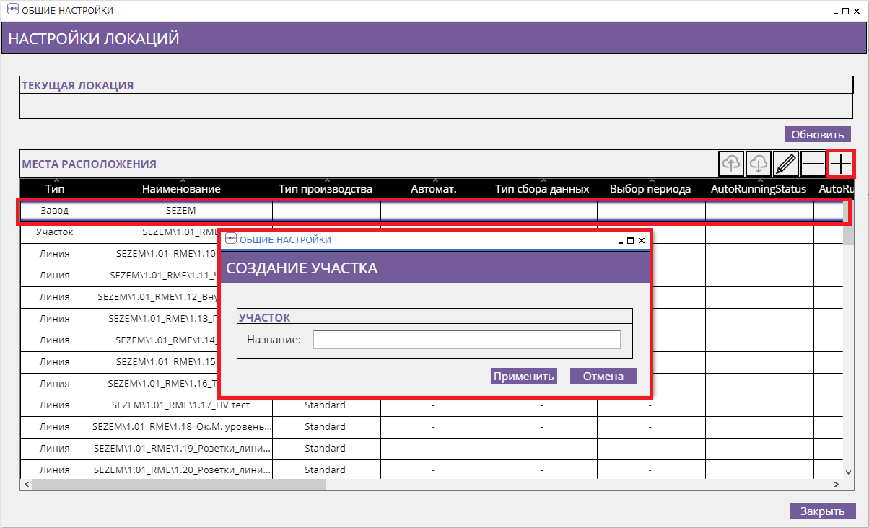

1. В появившемся окне «Создание участка» в поле «Название» введите название участка.
2. Нажмите кнопку «Применить».

Если окно закрылось, запись успешно добавлена.

Если запись не может быть добавлена, система выведет сообщения о причинах.

## Редактирование участка.

1. Выделите строку с типом «Участок», нажмите кнопку .
2. В появившемся окне «Модификация участка» в поле «Название» отредактируйте название участка.

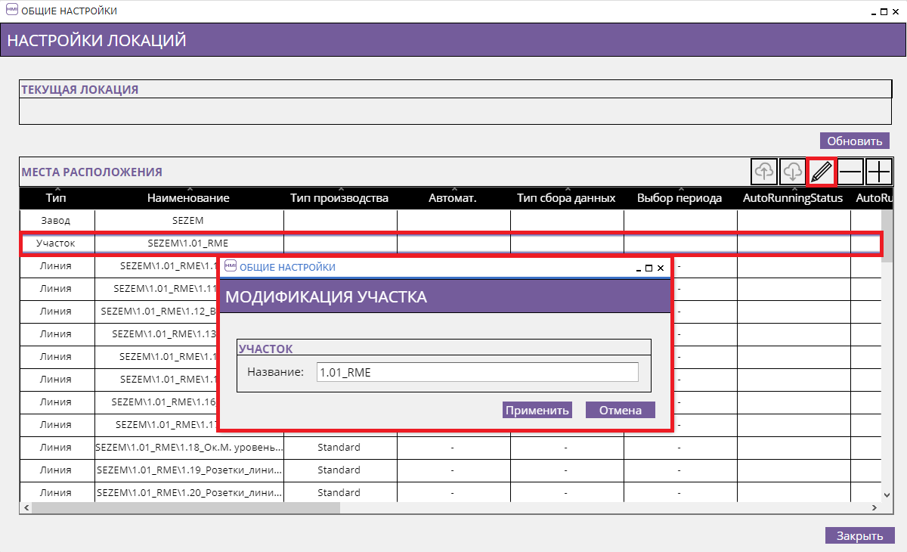

1. Нажмите кнопку «Применить».

Если окно закрылось, запись успешно изменена.

Если запись не может быть отредактирована, система выведет сообщения о причинах.

## Создание новой линии.

1. Выделите строку с участком, на котором необходимо создать линию, нажмите кнопку .
2. В появившемся окне «Модификация линии» введите параметры линии.

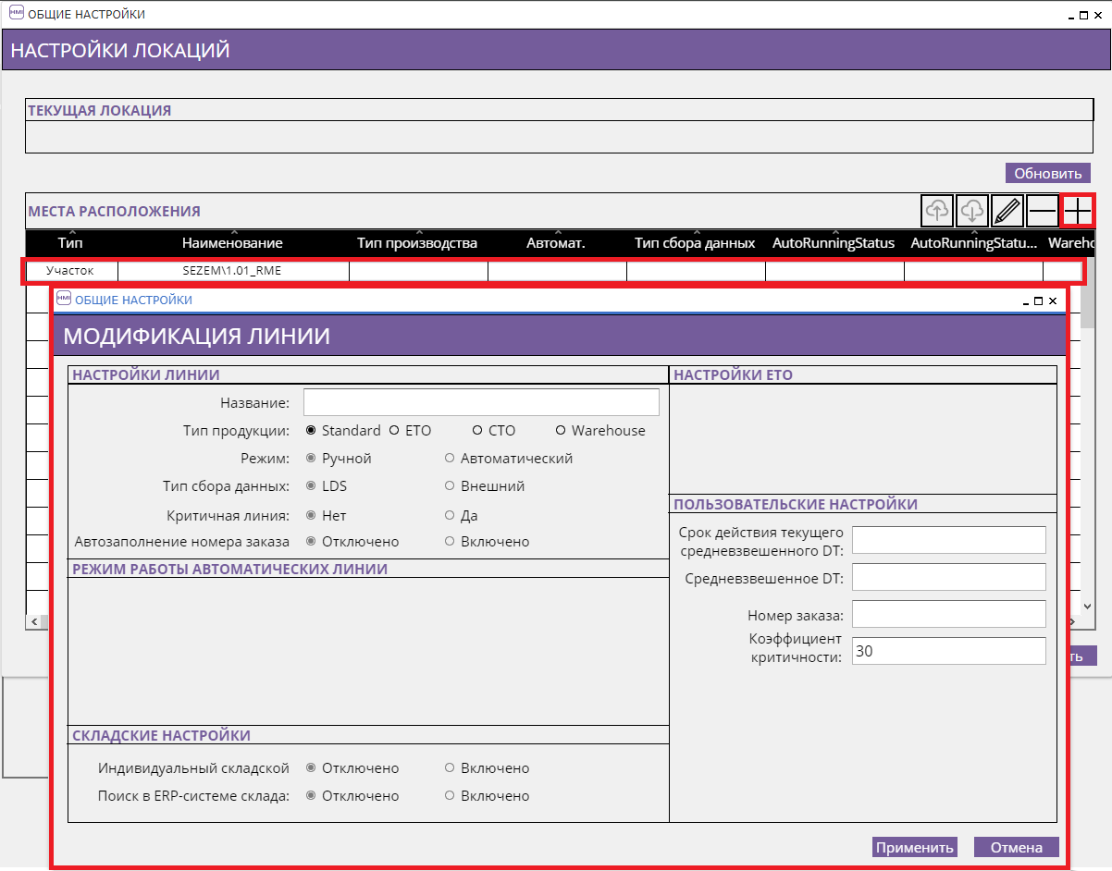

Доступные параметры линии:

|  |  |  |
| --- | --- | --- |
| **Наименование** | **Значения** | **Описание** |
| **Настройки линии** | | |
| Название | - | Название линии |
| Тип продукции | Standard | Стандартная линия для производства продукции |
| ETO (Engineer-To-Order) | Линия для производства проектируемой продукции |
| CTO (Configure-To-Order) | Линия для производства конфигурируемой продукции |
| Warehouse | Линия склада |
| Режим* | Ручной | Линия с ручным режимом работы |
| Автоматический | Линия с автоматическим режимом работы |
| Тип сбора данных* | LDS | Ручной ввод данных в MES |
| Внешний | Сбор данных из внешних источников |
| Критичная линия | Да | Использовать коэффициент критичности при расчета потребности в персонале в модуле E-Versatility |
| Нет | Не использовать коэффициент критичности при расчета потребности в персонале в модуле E-Versatility |
| Автозаполнение номера заказа | Отключено | Автозаполнение номера заказа |
| Включено | Ручной ввод номера заказа |
| **Пользовательские настройки** | | |
| Срок действия текущего средневзвешенного DT | - | Срок действия средневзвешенного DT |
| Средневзвешенное DT | - | Средневзвешенное DT |
| Номер заказа | - | Номер заказа для автоматической подстановки в поле «Производственный заказ» в окне «Добавить производственную линию» модуля E-Performance |
| Коэффициент критичности | - | Коэффициент критичности линии, в %. Используется для расчета потребности в персонале в модуле E-Versatility |
| **Складские настройки** | | |
| Индивидуальный складской* | Отключено | - |
| Включено | - |
| Поиск в ERP-системе склада* | Отключено | - |
| Включено | - |

|  |  |
| --- | --- |
|  | ПРИМЕЧАНИЕ  Настройки, отмеченные символом «*» не используются в текущей версии системы (заполнять не требуется). |

1. Нажмите кнопку «Применить».

Если окно закрылось, запись успешно добавлена.

Если запись не может быть добавлена, система выведет сообщения о причинах.

## Редактирование настроек линии.

1. Выделите строку с именем линии, параметры которой необходимо отредактировать, нажмите кнопку .
2. В появившемся окне «Модификация линии» измените параметры линии.
3. Нажмите кнопку «Применить».

Если окно закрылось, запись успешно обновлена.

Если запись не может быть отредактирована, система выведет сообщения о причинах ошибки.

## Удаление строки справочника.

1. Выделите строку, которую ходите удалить, нажмите кнопку .
2. В появившемся окне «Удаление» подтвердите, что хотите удалить строку, нажмите кнопку «Да».

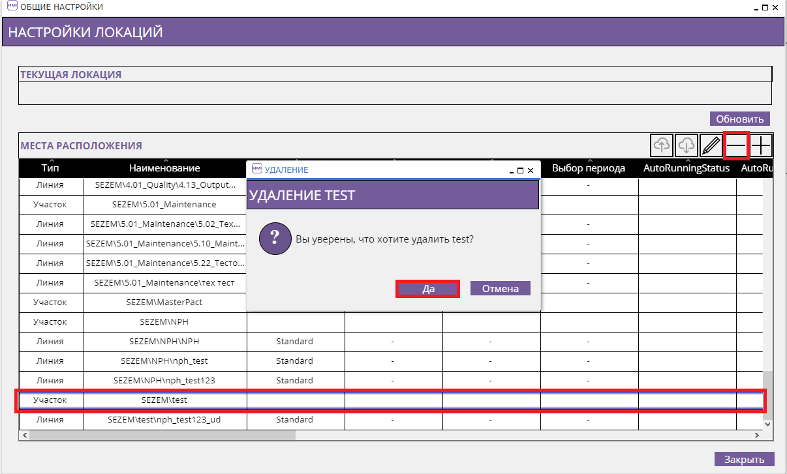

1. Нажмите кнопку «Обновить», чтобы обновить справочник.

Если окно закрылось, запись успешно удалена.

Если запись не может быть удалена, система выведет сообщения о причинах.

|  |  |
| --- | --- |
|  | ПРИМЕЧАНИЕ  Невозможно удалить строку с типом «Завод». |

# Категории продуктов.

Справочник «Категории продуктов» предназначен для настройки категорий продуктов.

Для просмотра/редактирования справочника нажмите кнопку «Категории продуктов» в окне «Общие настройки».

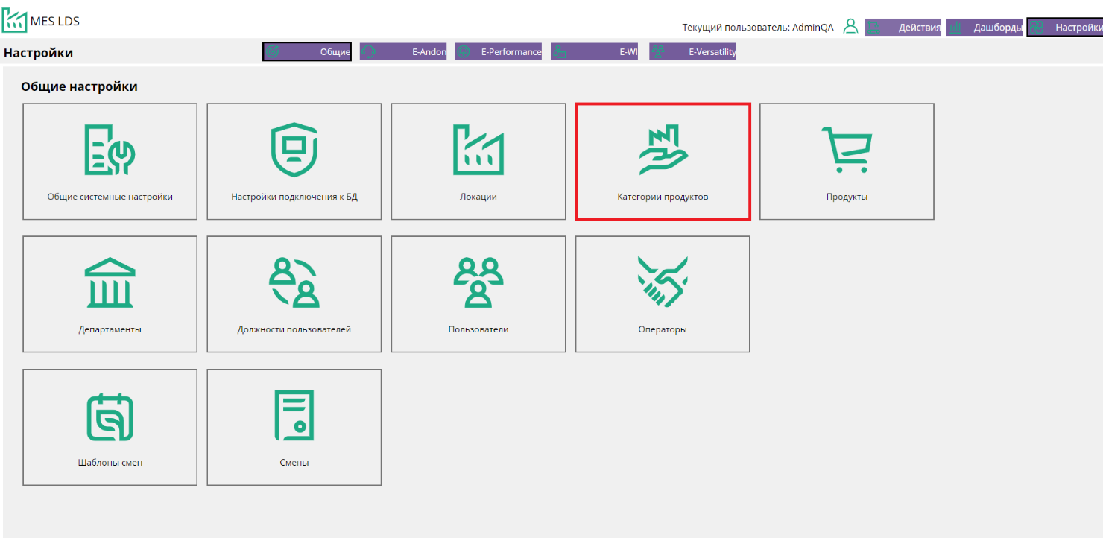

Общий вид справочника «Категории продуктов»:

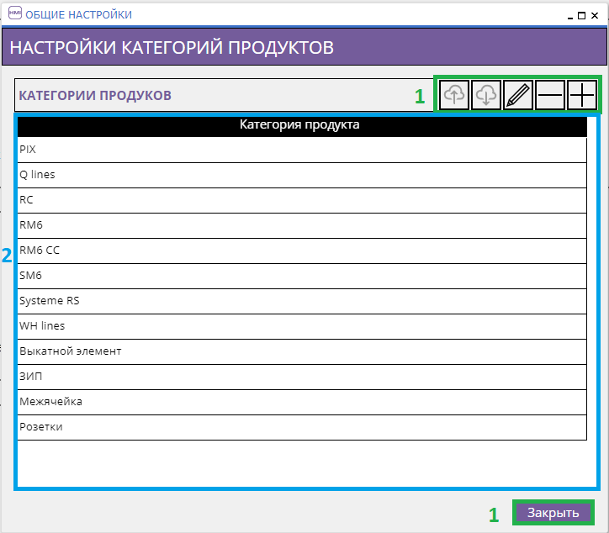

Справочник «Категории продуктов» содержит следующие элементы:

|  |  |
| --- | --- |
| **Описание/вид элемента** | **Действие/назначение** |
| 1. **Кнопки управления** | |
|  | Закрыть справочник. |
|  | Добавить запись в справочник. |
|  | Удалить запись из справочника. |
|  | Редактировать запись справочника. |
|  | Загрузить справочник из CSV файла. |
|  | Выгрузить справочник в CSV файл. |
| 1. **Таблица данных** | |
| Категория продуктов | Название категории продуктов. |

## Добавление новой категории продуктов.

1. Для добавления новой категории, нажмите кнопку .

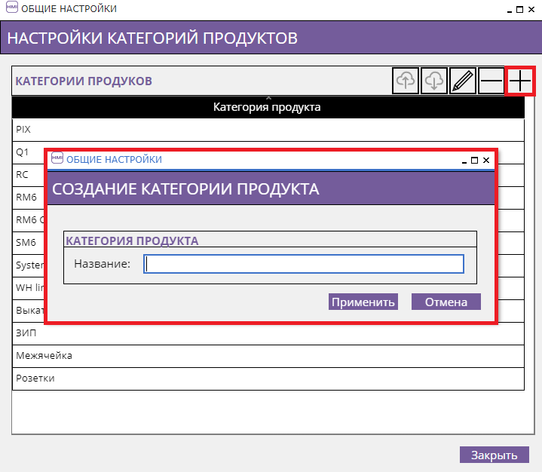

1. В появившемся окне «Создание категории продуктов» в поле «Название» введите название категории продукта.
2. Нажмите кнопку «Применить».

Если окно закрылось, запись успешно добавлена.

Если запись не может быть добавлена, система выведет сообщения о причинах.

## Изменение категории продуктов.

1. Для изменения категории продуктов, выделите строку, которую необходимо изменить и нажмите кнопку .

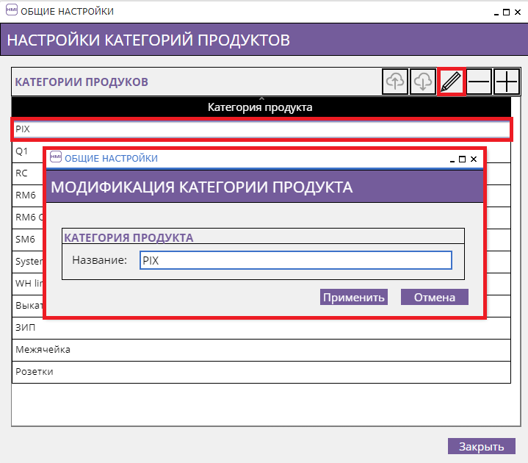

1. В появившемся окне «Модификация категории продуктов» в поле «Название» измените название категории продукта.
2. Нажмите кнопку «Применить».

Если окно закрылось, запись успешно обновлена.

Если запись не может быть изменена, система выведет сообщения о причинах.

## Удаление категории продуктов.

1. Для удаления категории продуктов, выделите строку, которую необходимо удалить и нажмите кнопку .

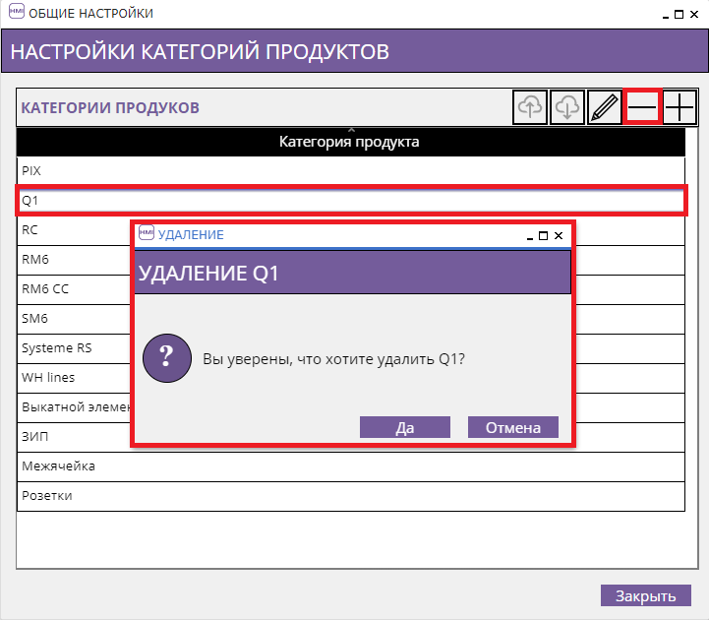

1. В появившемся окне «Удаление» подтвердите, что хотите удалить строку, нажмите кнопку «Да».

Если окно закрылось, запись успешно удалена.

Если запись не может быть удалена, система выведет сообщения о причинах.

# Продукты.

Справочник «Продукты» предназначен для настройки продуктов и описания их характеристик.

Для просмотра/редактирования справочника нажмите кнопку «Продукты» в окне «Общие настройки».

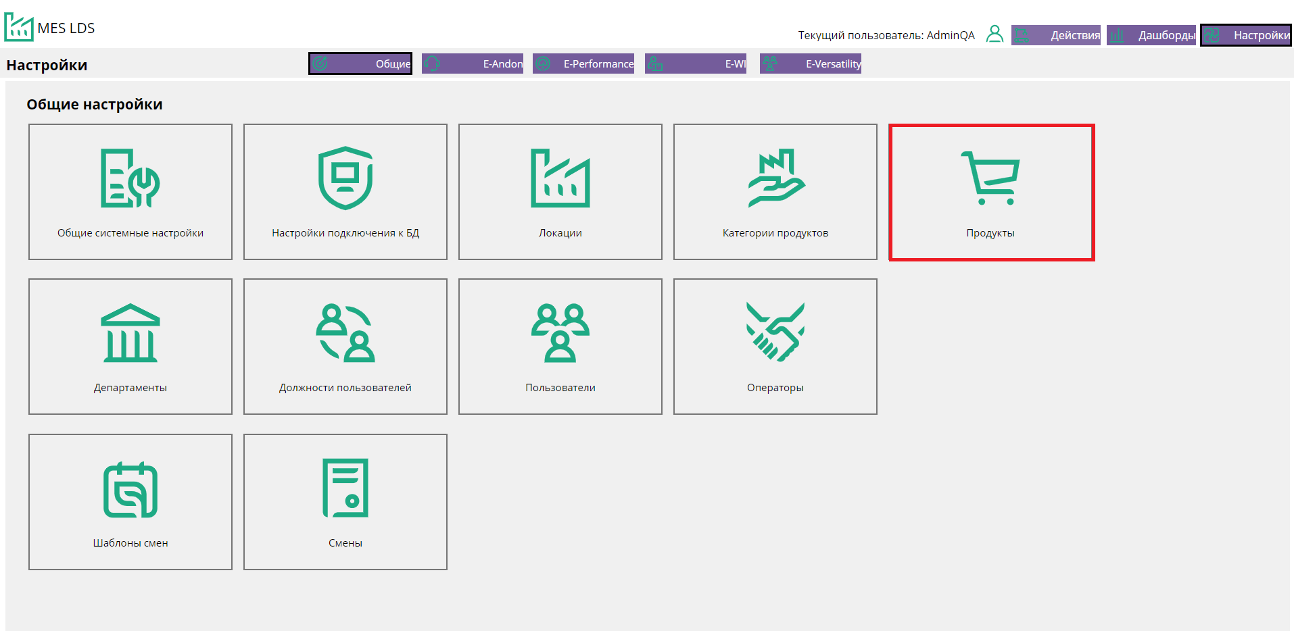

Общий вид окна справочника «Продукты»:

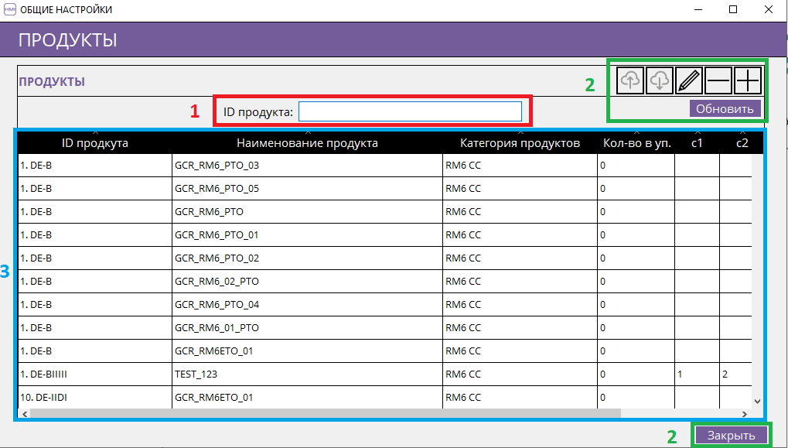

Справочник «Продукты» содержит следующие элементы:

|  |  |
| --- | --- |
| **Описание/вид элемента** | **Действие/назначение** |
| 1. **Фильтры** | |
|  | Фильтр по полю таблицы «ID продукта». |
| 1. **Кнопки управления** | |
|  | Обновить/перезагрузить справочник. |
|  | Закрыть справочник. |
|  | Добавить запись в справочник. |
|  | Удалить запись из справочника. |
|  | Редактировать запись справочника. |
|  | Загрузить справочник из CSV файла. |
|  | Выгрузить справочник в CSV файл. |
| **3. Таблица данных справочника** | |
| ID продукта | Идентификатор продукта. |
| Наименование продукта | Название продукта. |
| Категория продукта | Категория продукта, выбирается из справочника «Категории продуктов». |
| Кол-во в уп. | Количество единиц продукта в упаковке. |
| с1 | Поля для комментариев пользователей. |
| с2 |

## Добавление нового продукта.

1. Для добавления нового продукта, нажмите кнопку .
2. В появившемся окне «Добавить продукт» заполните характеристики продукта:

* «ID продукта»: идентификатор продукта;
* «Наименование продукта»: название продукта;
* «Количество в упаковке»: количество продуктов в упаковке;
* «с1»*: комментарий пользователей;
* «с2»* : комментарий пользователей.

|  |  |
| --- | --- |
|  | ПРИМЕЧАНИЕ  комбинация ID и наименования должна быть уникальна для каждого продукта |

|  |  |
| --- | --- |
|  | ПРИМЕЧАНИЕ  * Поля «с1» и «с2» не обязательны к заполнению |

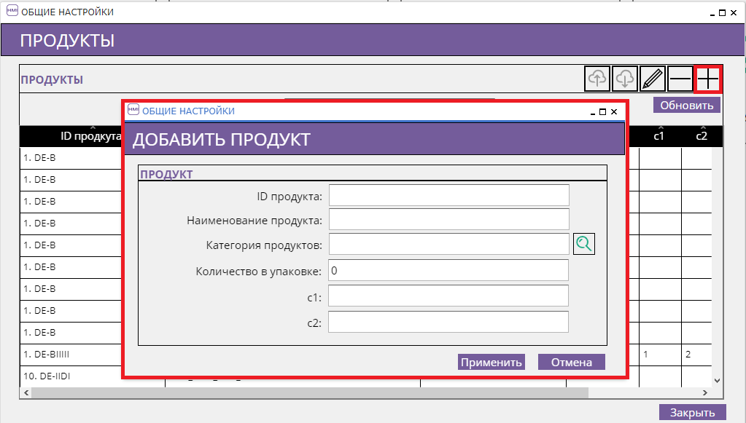

1. Нажмите кнопку  в поле «Категория продуктов», в появившемся окне «Категория продуктов» выберите категорию для нового продукта, нажмите кнопку «Применить».

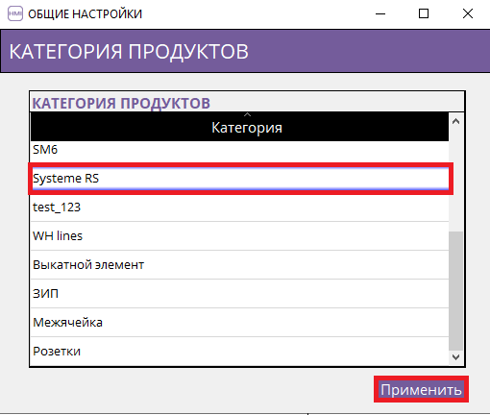

1. В окне «Добавить продукт» нажмите кнопку «Применить».

Если окно закрылось, продукт успешно добавлен.

В случае, если продукт не может быть добавлен, появится окно с уведомлением, о том, что операция не выполнена и указанием возможных причин.

Причины, по которым продукт не может быть добавлен:

1. Не заполнено поле «ID продукта».
2. Не заполнено поле «Наименование продукта».
3. Не выбрана категория продуктов.
4. Комбинация «ID продукта» и «Наименование продукта» уже существует в справочнике «Продукты».

## Изменение продукта.

1. Для изменения карточки продукта, выделите строку в таблице, которую необходимо изменить и нажмите кнопку .

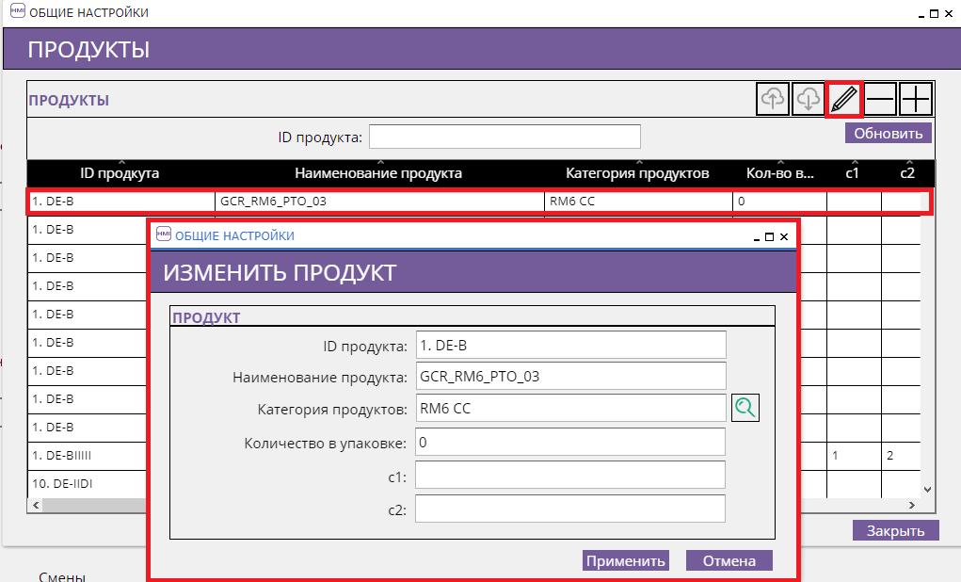

1. В появившемся окне «Изменить продукт» отредактируйте требуемые поля.
2. Нажмите кнопку «Применить».

Если окно закрылось, запись успешно обновлена.

В случае, если характеристики продукта не могут быть изменены, появится окно с уведомлением, о том, что операция не выполнена и указанием возможных причин. Возможные причины, по которым запись не может быть обновлена указаны в п.6.1.

## Удаление продукта из справочника.

1. Для удаления продукта, выделите строку, которую необходимо удалить и нажмите кнопку .

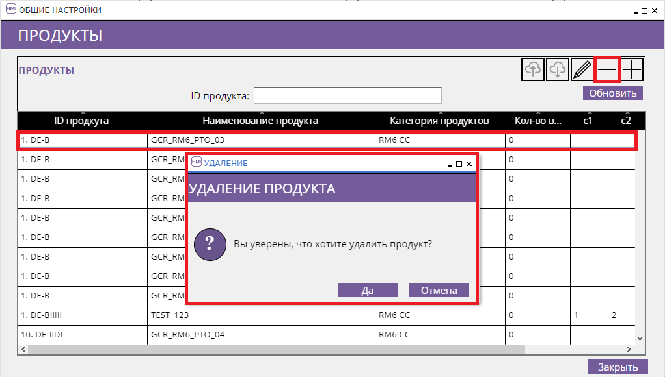

1. В появившемся окне «Удаление» подтвердите, что хотите удалить строку (нажмите кнопку «Да»).

Если окно закрылось, запись успешно удалена.

Если запись не может быть удалена, система выведет сообщения о причинах.

# Департаменты.

Справочник «Департаменты» предназначен настройки департаментов (отделов) предприятия.

Для просмотра/редактирования справочника нажмите кнопку «Департаменты» в окне «Общие настройки».

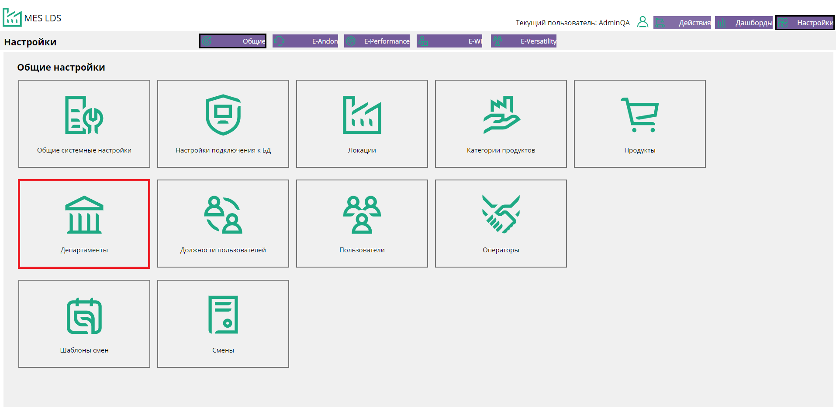

Общий вид окна справочника «Департаменты»:

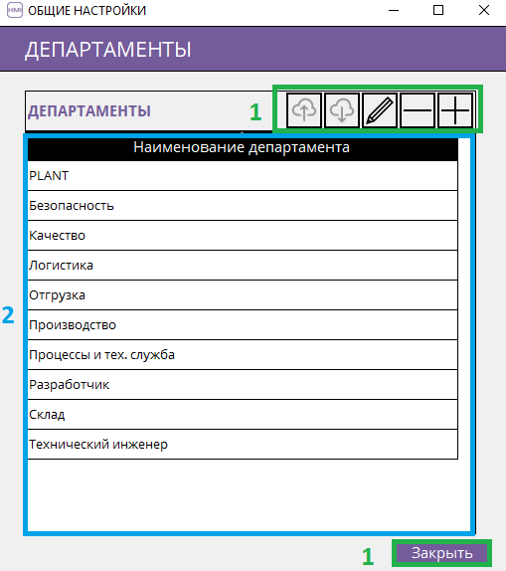

Справочник «Департаменты» содержит следующие элементы:

|  |  |
| --- | --- |
| **Описание/вид элемента** | **Действие/назначение** |
| 1. **Кнопки управления** | |
|  | Закрыть справочник. |
|  | Добавить запись в справочник. |
|  | Удалить запись из справочника. |
|  | Редактировать запись справочника. |
|  | Загрузить справочник из CSV файла. |
|  | Выгрузить справочник в CSV файл. |
| **2. Таблица данных справочника** | |
| Наименование департамента | Название департамента. |

## Добавление нового департамента.

1. Для добавления нового департамента, нажмите кнопку .
2. В появившемся окне «Добавить департамент» заполните поле «Наименование департамента».

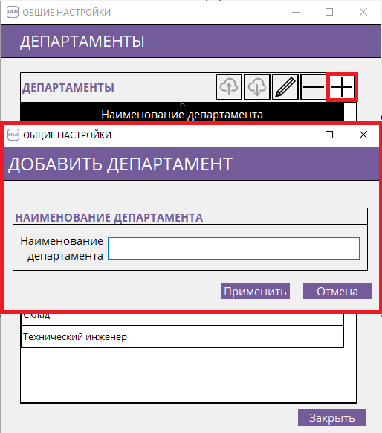

1. Нажмите кнопку «Применить».

Если окно закрылось, департамент успешно добавлен.

В случае, если департамент не может быть добавлен, появится окно с уведомлением, о том, что операция не выполнена и указанием возможных причин.

Новый департамент не может быть добавлен, если в справочнике существует департамент с указанным именем.

## Изменение департамента.

1. Для изменения департамента, выделите строку в таблице, которую необходимо изменить и нажмите кнопку .

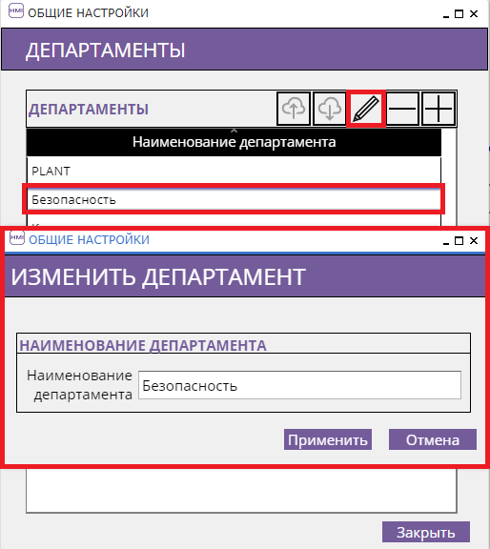

1. В появившемся окне «Изменить департамент» отредактируйте поле «Наименование департамента».
2. Нажмите кнопку «Применить».

Если окно закрылось, запись успешно обновлена.

В случае, если запись не может быть обновлена, появится окно с уведомлением, о том, что операция не выполнена и указанием возможных причин.

Запись не может быть обновлена, если в справочнике существует департамент с указанным именем.

## Удаление департамента из справочника.

1. Для удаления департамента, выделите строку, которую необходимо удалить и нажмите кнопку .

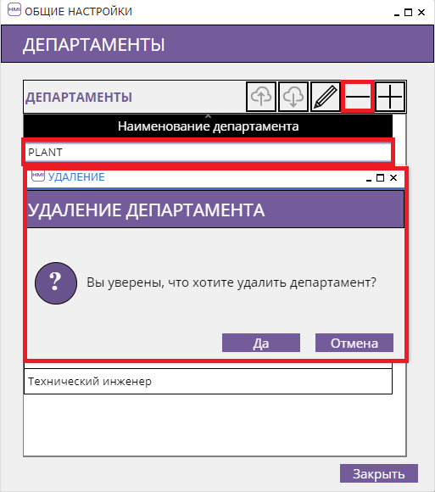

1. В появившемся окне «Удаление» подтвердите, что хотите удалить строку (нажмите кнопку «Да»).

Если окно закрылось, запись успешно удалена.

Если запись не может быть удалена, система выведет сообщения о причинах.

# Должности пользователей.

Справочник «Должности пользователей» предназначен для настройки должностей пользователей.

Для просмотра/редактирования справочника нажмите кнопку «Должности пользователей» в окне «Общие настройки».

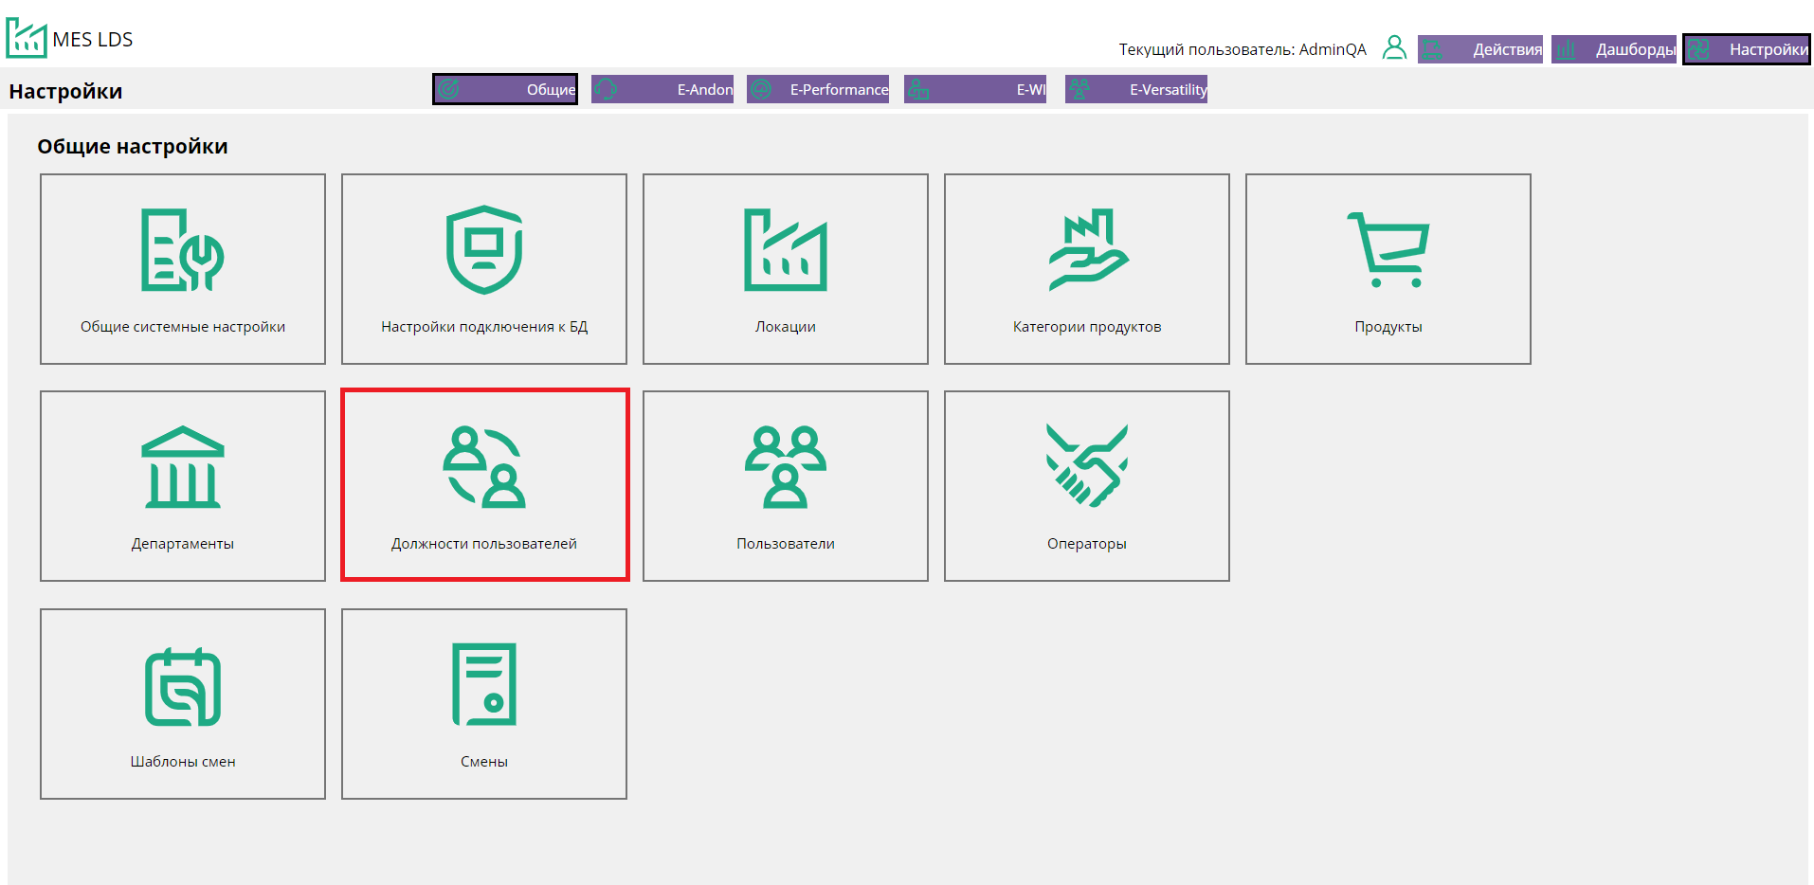

Общий вид окна справочника «Должности пользователей»:

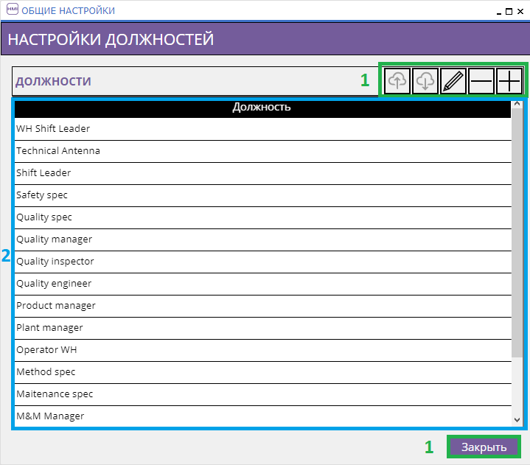

Справочник «Должности пользователей» содержит следующие элементы:

|  |  |
| --- | --- |
| **Описание/вид элемента** | **Действие/назначение** |
| 1. **Кнопки управления** | |
|  | Закрыть справочник. |
|  | Добавить запись в справочник. |
|  | Удалить запись из справочника. |
|  | Редактировать запись справочника. |
|  | Загрузить справочник из CSV файла. |
|  | Выгрузить справочник в CSV файл. |
| 1. **Таблица данных справочника** | |
| Должность | Название должности. |

## Добавление новой должности.

1. Для добавления новой должности пользователя, нажмите кнопку .
2. В появившемся окне «Создание должности» заполните поле «Название».

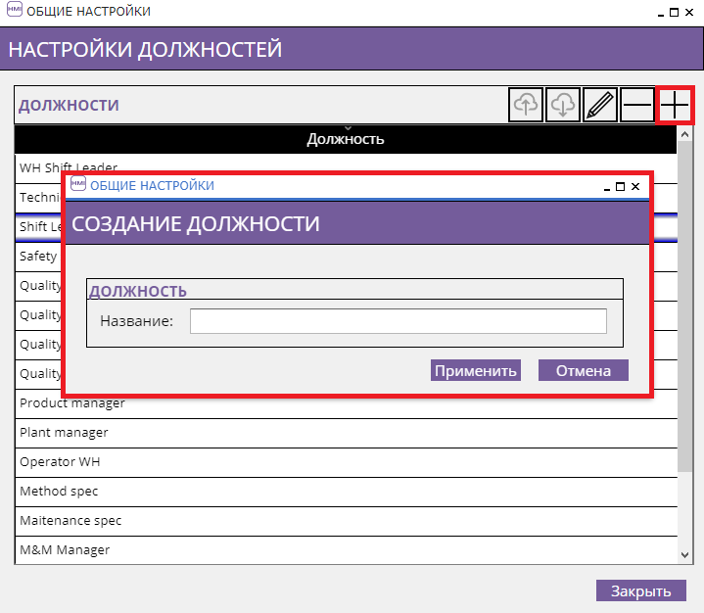

1. Нажмите кнопку «Применить».

Если окно закрылось, должность успешно добавлена.

Если запись не может быть добавлена, система выведет сообщения о причинах.

## Изменение должности.

1. Для изменения должности пользователя, выделите строку в таблице, которую необходимо изменить и нажмите кнопку .

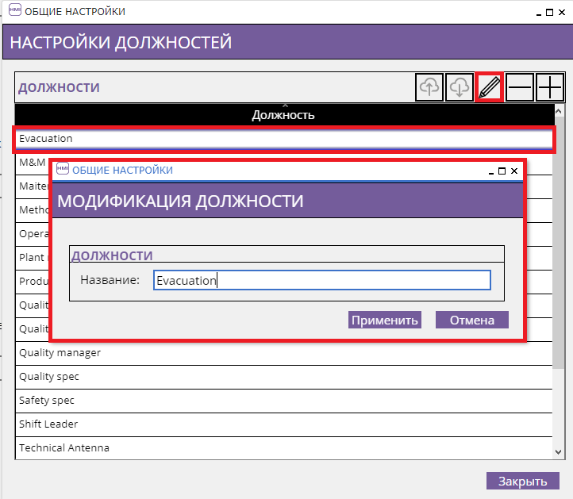

1. В появившемся окне «Модификация должности» отредактируйте поле «Название».
2. Нажмите кнопку «Применить».

Если окно закрылось, запись успешно обновлена.

Если запись не может быть изменена, система выведет сообщения о причинах.

## Удаление должности пользователя из справочника.

1. Для удаления должности пользователя, выделите строку, которую необходимо удалить и нажмите кнопку .

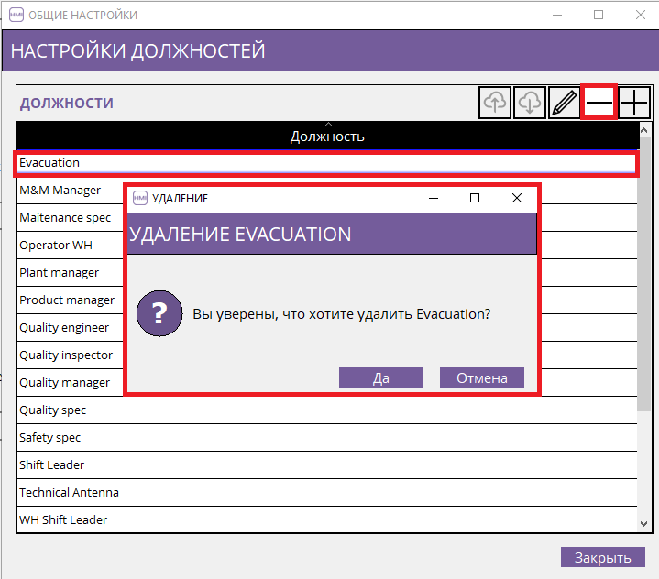

1. В появившемся окне «Удаление» подтвердите, что хотите удалить строку (нажмите кнопку «Да»).

Если окно закрылось, запись успешно удалена.

Если запись не может быть удалена, система выведет сообщения о причинах.

# Пользователи.

Справочник «Пользователи» предназначен для настройки пользователей в системе. Для пользователей системы могут быть определены роли:

* управление Andon (с оповещением по указанным каналам);
* тренер в модуле Versatility.

Пользователи системы не могут регистрироваться на линии.

Для просмотра/редактирования справочника нажмите кнопку «Пользователи» в окне «Общие настройки».

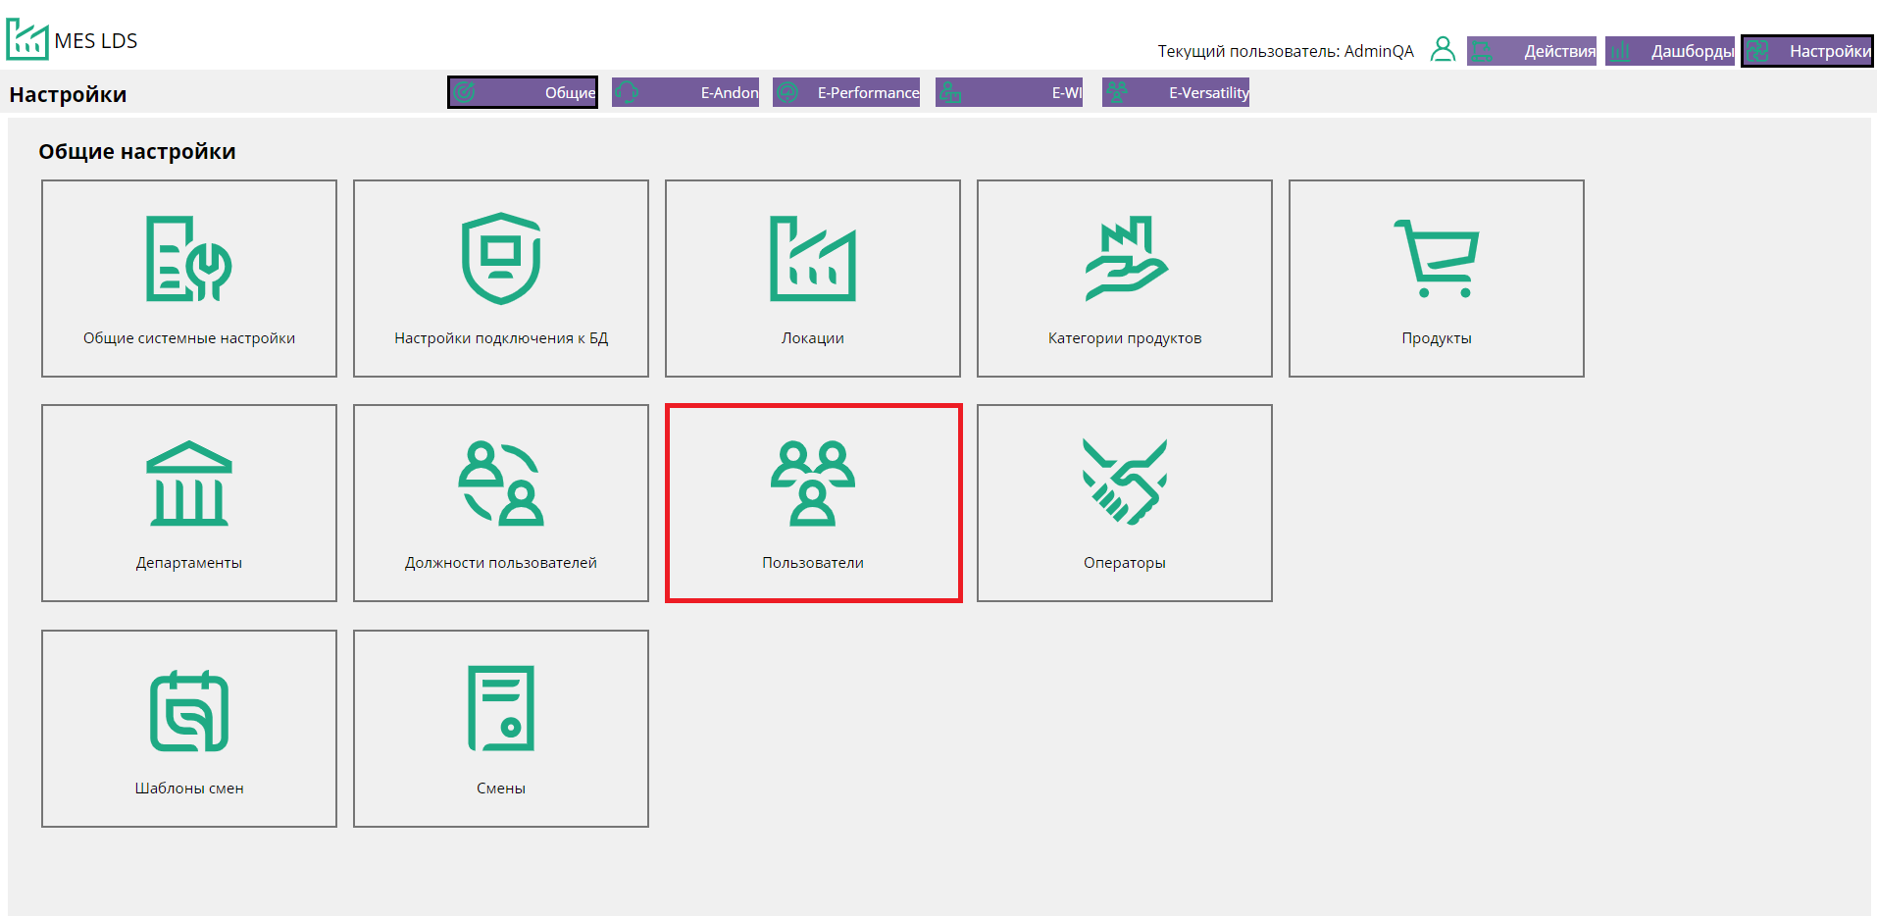

Общий вид окна справочника «Пользователи»:

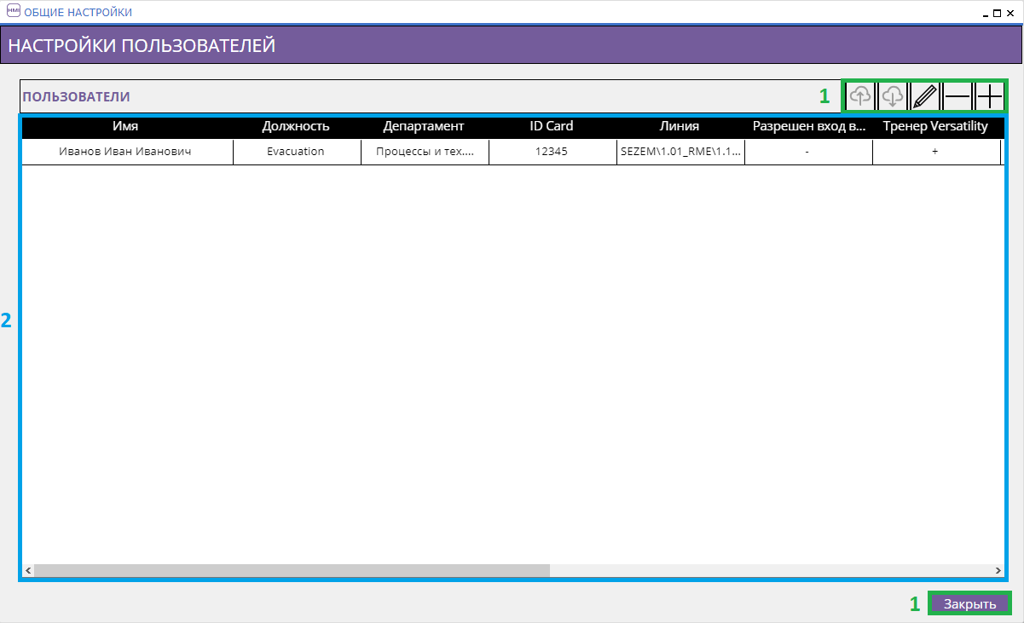

Справочник «Пользователи» содержит следующие элементы:

|  |  |
| --- | --- |
| **Описание/вид элемента** | **Действие/назначение** |
| 1. **Кнопки управления** | |
|  | Закрыть справочник. |
|  | Добавить запись в справочник. |
|  | Удалить запись из справочника. |
|  | Редактировать запись справочника. |
|  | Загрузить справочник из CSV файла. |
|  | Выгрузить справочник в CSV файл. |
| 1. **Таблица данных справочника** | |
| Имя | ФИО пользователя. |
| Должность | Должность пользователя (выбирается из справочника «Должности пользователей»). |
| Департамент | Департамент пользователя (выбирается из справочника «Департаменты»). |
| ID Card | Уникальный идентификатор сотрудника. |
| Расположение | Зона ответственности пользователя. |
| Разрешен вход в систему* | Флаг, указывающий, разрешен ли пользователю вход в систему. |
| Тренер Versatility | Флаг, указывающий, обладает ли пользователь ролью тренера в модуле Versatility. |
| Менеджер Quality* | Флаг, указывающий, обладает ли пользователь ролью менеджера в модуле Quality. |
| Diss Action Riser* | Флаг, указывающий, обладает ли пользователь ролью создателя задач в модуле DISS. |
| Diss Action Owner* | Флаг, указывающий, обладает ли пользователь ролью исполнителя задач в модуле DISS. |
| Управление Andon | Флаг, указывающий, будут ли пользователю приходить оповещения от модуля Andon. |
| Email | Адрес электронной почты пользователя для оповещения по средствам электронной почты. |
| Telegram | ID телеграмм пользователя для оповещения через телеграмм-бот. ID пользователя телеграмм можно получить через бот @getmyid_bot. |

## Добавление нового пользователя.

1. Для добавления нового пользователя, нажмите кнопку .
2. В появившемся окне «Добавление пользовательских настроек» заполните настройки пользователя:

* ФИО;
* ID card.

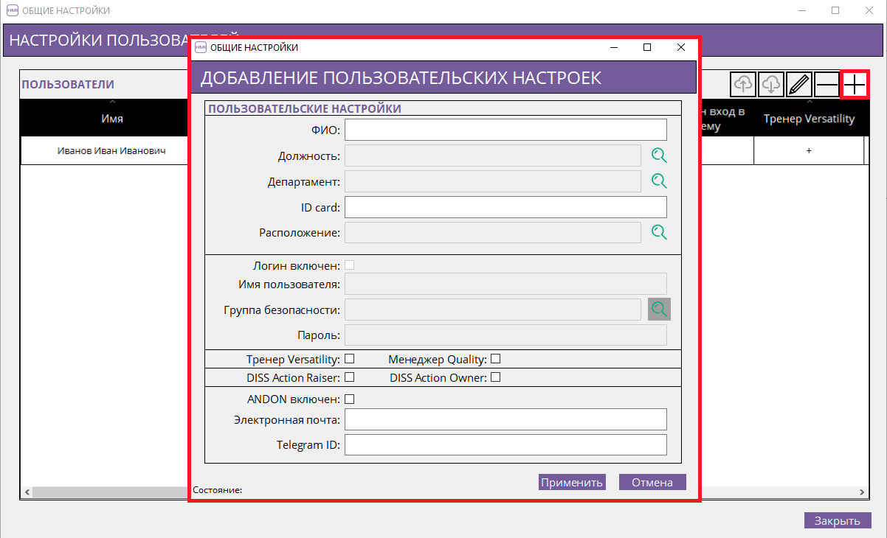

1. Нажмите кнопку  в поле «Должность». В появившемся окне «Должность» выберите должность пользователя, нажмите кнопку «Применить».

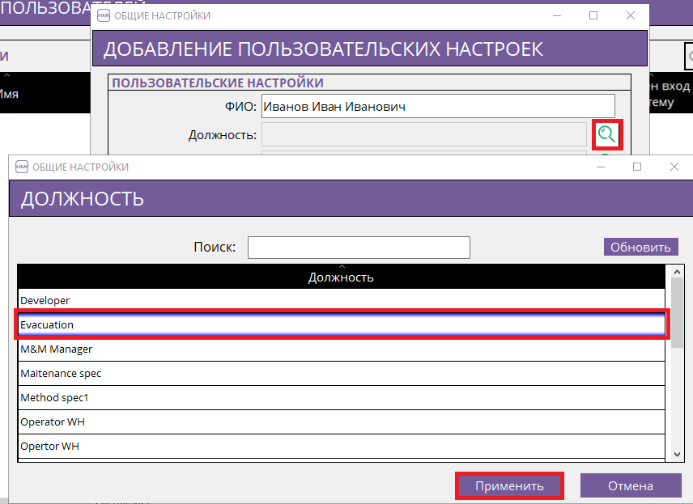

1. Нажмите кнопку  в поле «Департамент». В появившемся окне «Департамент» выберите департамент пользователя, нажмите кнопку «Применить».

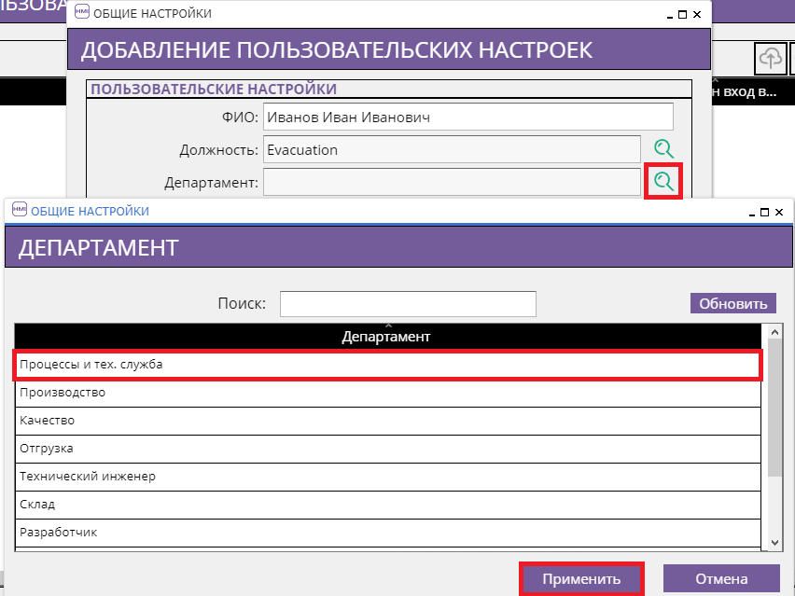

1. Нажмите кнопку  в поле «Расположение». В появившемся окне «Расположение» выберите завод/участок/линию, который входит в зону ответственности пользователя, нажмите кнопку «Применить».

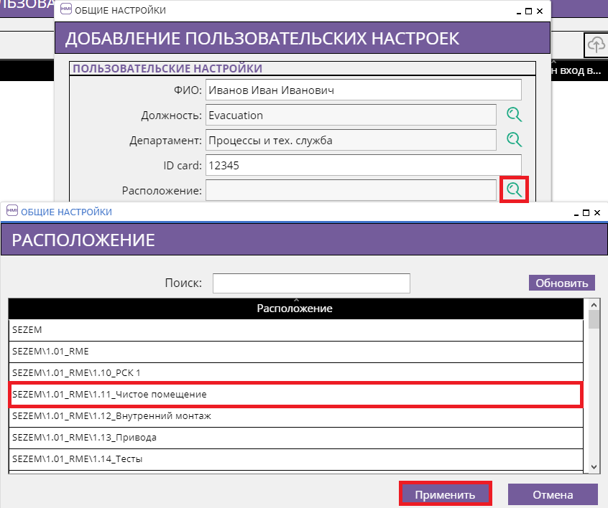

1. Отметьте флажками роли, которыми должен обладать пользователь:

* Тренер Versatility;
* Менеджер Quality;
* DISS Action Riser;
* DISS Action Owner.

1. Отметьте флажком, требуется ли оповещать пользователя о событиях ANDON.
2. При необходимости укажите данные для оповещения о событиях ANDON:

* Электронная почта;
* Telegram ID.

1. В окне «Добавление пользовательских настроек» нажмите кнопку «Применить».

Если окно закрылось, пользователь успешно добавлен.

Причины, по которым пользователь не может быть добавлен:

* Пользователь с указанным ID card существует в справочнике «Пользователи».

Если пользователь с указанным ID card существует, в строке «Состояние» появится оповещение: «Указанный ID Card уже существует».

## Изменение пользователя.

1. Для изменения настроек пользователя, выделите строку в таблице, которую необходимо изменить и нажмите кнопку .

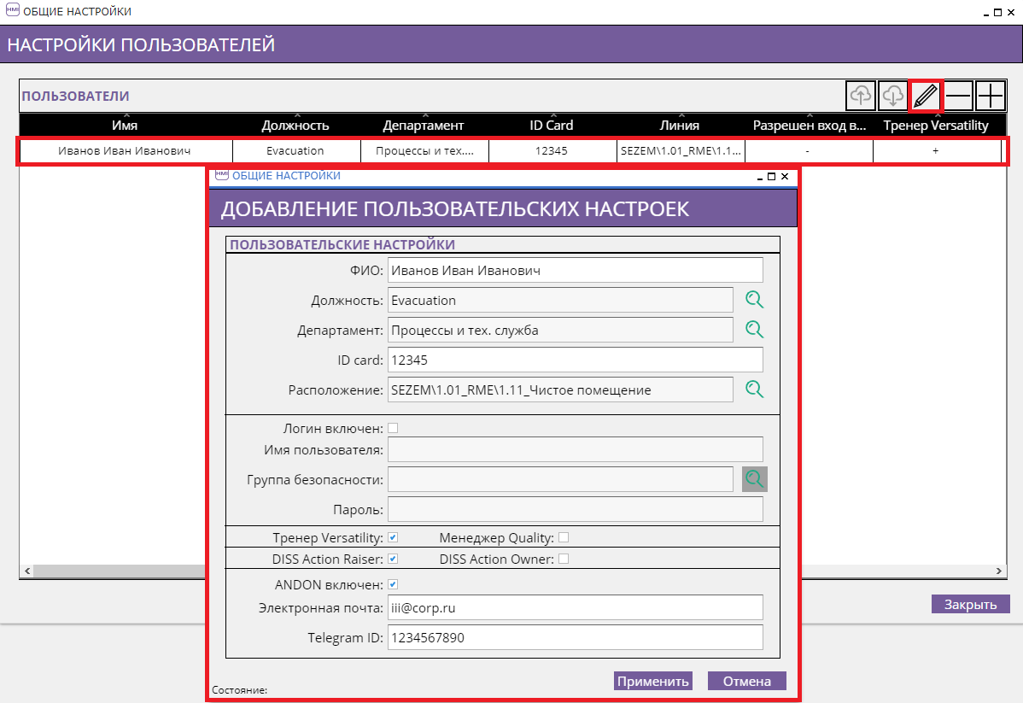

1. В появившемся окне «Модификация должности» отредактируйте требуемые настройки.
2. Нажмите кнопку «Применить».

Если окно закрылось, запись успешно обновлена.

Причины, по которым пользователь не может быть изменен:

* Пользователь с указанным ID card существует в справочнике «Пользователи».

## Удаление пользователя из справочника.

1. Для удаления пользователя, выделите строку, которую необходимо удалить и нажмите кнопку .

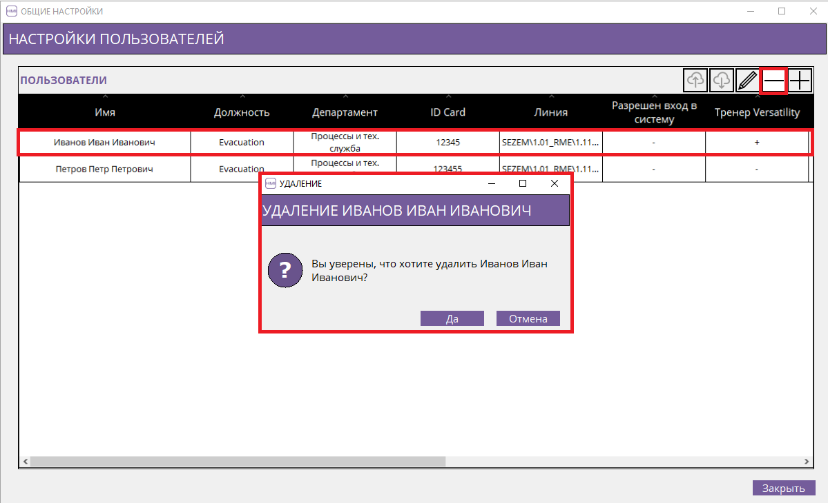

1. В появившемся окне «Удаление» подтвердите, что хотите удалить строку (нажмите кнопку «Да»).

Если окно закрылось, запись успешно удалена.

Если запись не может быть удалена, система выведет сообщения о причинах.

# Операторы.

Справочник «Операторы» предназначен для настройки операторов в системе. Операторы обладают правами регистрироваться для работы на линии и заносить информацию о произведенных изделиях.

Для просмотра/редактирования справочника нажмите кнопку «Операторы» в окне «Общие настройки».

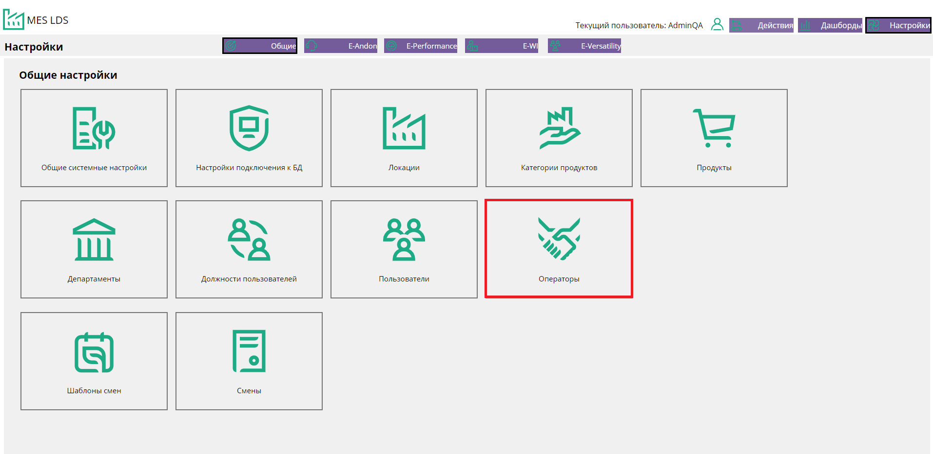

Общий вид окна справочника «Операторы»:

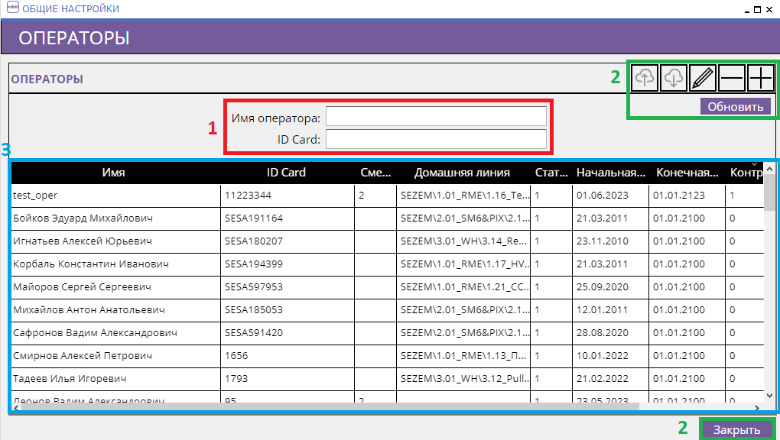

Справочник «Операторы» содержит следующие элементы:

|  |  |
| --- | --- |
| **Описание/вид элемента** | **Действие/назначение** |
| 1. **Фильтры** | |
|  | Фильтр по столбцу таблицы «Имя оператора». |
|  | Фильтр по столбцу таблицы «ID Card». |
| 1. **Кнопки управления** | |
|  | Обновить/перезагрузить справочник. |
|  | Закрыть справочник. |
|  | Добавить запись в справочник. |
|  | Удалить запись из справочника. |
|  | Редактировать запись справочника. |
|  | Загрузить справочник из CSV файла. |
|  | Выгрузить справочник в CSV файл. |
| 1. **Таблица данных справочника** | |
| Имя | ФИО оператора |
| ID Card | Уникальный идентификатор оператора. |
| Смена | Смена. |
| Домашняя линия | Имя и расположение линии в иерархии завода, за которой закреплен оператор. |
| Статус | 1 – Оператор может регистрироваться для работы на линии в модуле E-Performance;  0 – Оператор не может регистрироваться для работы на линии в модуле E-Performance. |
| Начальная дата | Дата, начиная с которой оператор может регистрироваться для работы на линии в модуле E-Performance. |
| Конечная дата | Дата, по которую (включительно) оператор может регистрироваться для работы на линии в модуле E-Performance. |
| Контракт | 1 – Оператор работает по временному договору;  0 – Оператор работает по постоянному трудовому договору. |
| Мед.ограничения | 1 – Наличие у оператора медицинских ограничений;  0 – Отсутствие у оператора медицинских ограничений. |
| ETO специалист* | 1 – Оператор является ETO специалистом;  0 – Оператор не является ETO специалистом. |
| Custom 1* | Поля для комментариев пользователей. |
| Custom 2* |
| Custom 3* |

|  |  |
| --- | --- |
|  | ПРИМЕЧАНИЕ  Столбцы, отмеченные символом «*» не используются в текущей версии системы. |

## Добавление нового оператор.

1. Для добавления нового оператора, нажмите кнопку .
2. В появившемся окне «Добавить оператора» заполните поля:

* «Имя»: ФИО оператора,
* «ID Card»: уникальный идентификатор оператора,
* Статус: Активна/Неактивна,
* Медицинские ограничения: Есть/Нет,
* Тип договора: Временный/Постоянный,
* ETO специалист: Да/Нет,
* а также при необходимости поля: «Custom 1», «Custom 2», «Custom 3».

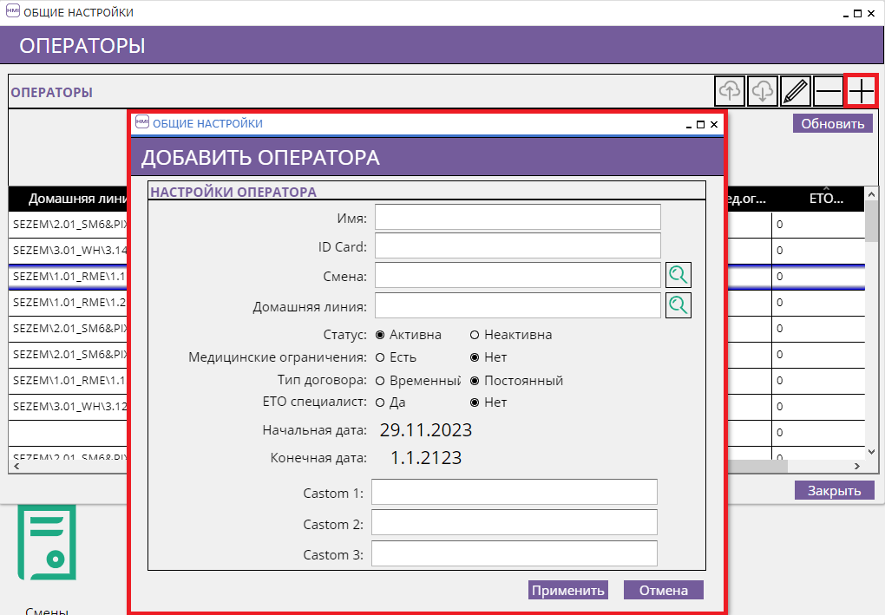

1. Нажмите кнопку  в поле «Смена». В появившемся окне «Смена» выберите смену, в которую работает пользователь, нажмите кнопку «Применить».

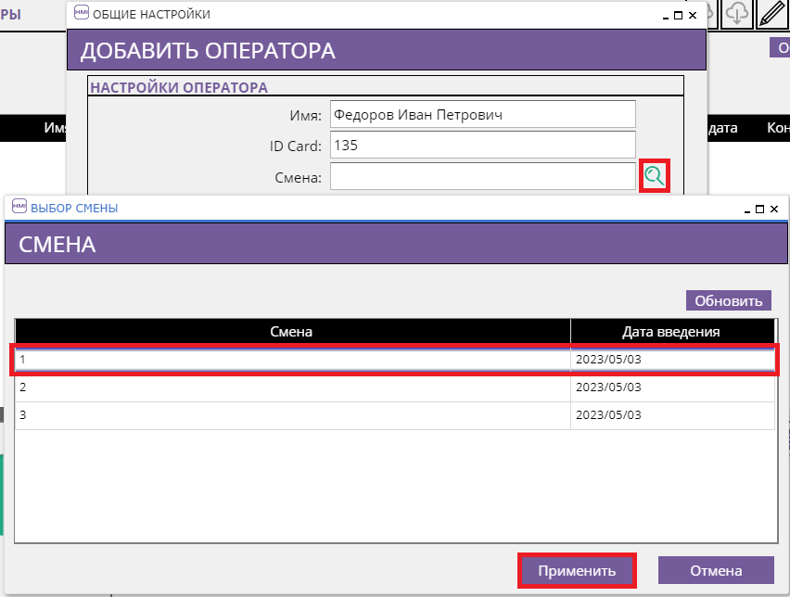

1. Нажмите кнопку  в поле «Домашняя линия». В появившемся окне «Выбор линии» выберите линию в иерархии завода, за которой закреплен оператор, нажмите кнопку «Применить».

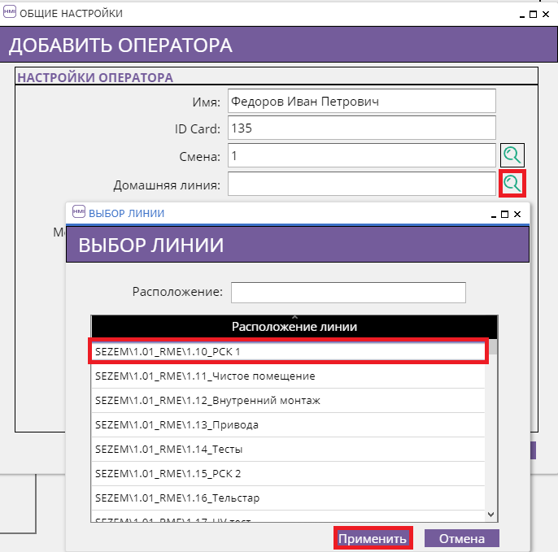

1. Нажмите на дату в поле «Начальная дата» и выберите дату, с которой оператор сможет работать в модуле E-Performance.
2. Нажмите на дату в поле «Конечная дата» и выберите дату, до которой оператор сможет работать в модуле E-Performance.
3. Нажмите кнопку «Применить».

Если окно закрылось, оператор успешно добавлен.

Причины, по которым оператор не может быть добавлен:

* оператор с указанным ID card существует в справочнике «Операторы»,
* не заполнено поле «Имя»,
* не заполнено поле «ID Сard»,
* не указаны начальная или конечная даты.

## Изменение оператора.

1. Для изменения оператора, выделите строку в таблице, которую необходимо изменить и нажмите кнопку .

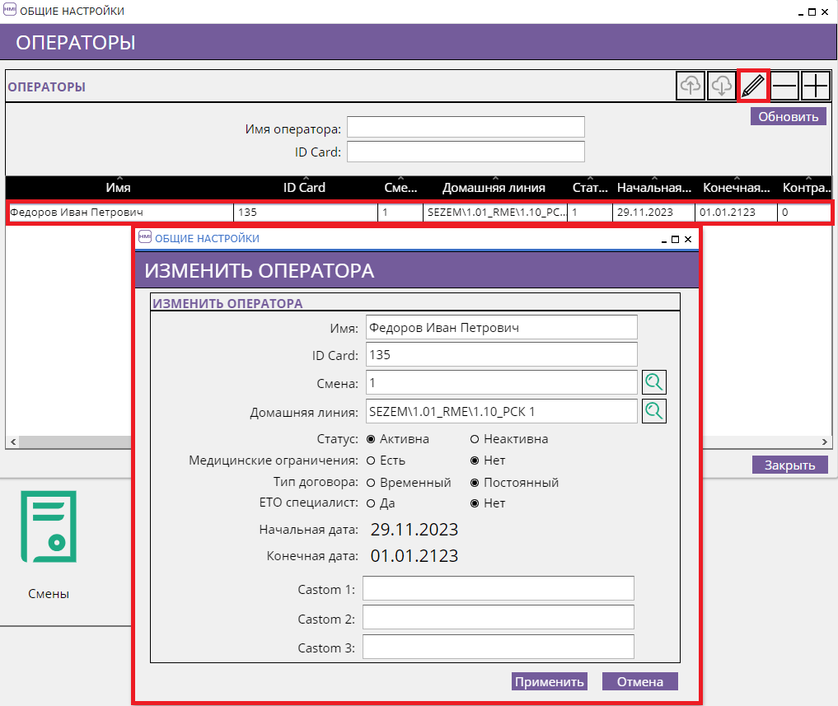

1. В появившемся окне «Изменить оператора» отредактируйте требуемые характеристики.
2. Нажмите кнопку «Применить».

Если окно закрылось, запись успешно отредактирована.

Причины, по которым запись не может быть отредактирована:

* оператор с указанным ID card существует в справочнике «Операторы»,
* не заполнено поле «ID Сard».

## Удаление оператора из справочника.

1. Для удаления оператора, выделите строку, которую необходимо удалить и нажмите кнопку .

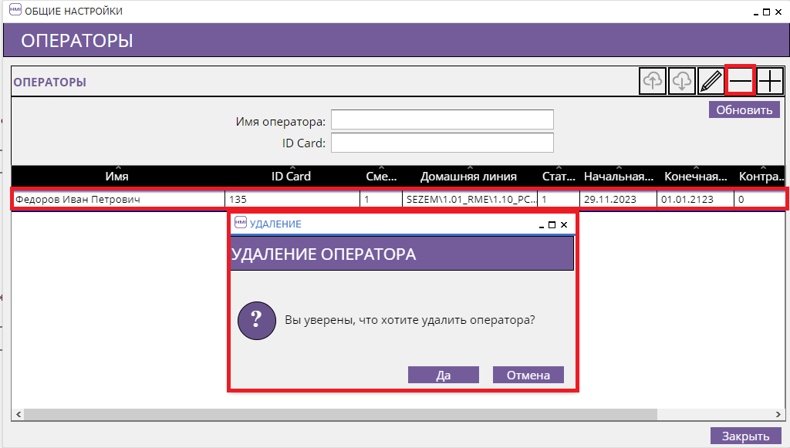

1. В появившемся окне «Удаление» подтвердите, что хотите удалить строку (нажмите кнопку «Да»).

Если окно закрылось, запись успешно удалена.

Если запись не может быть удалена, система выведет сообщения о причинах.

# Шаблоны смен.

Справочник «Шаблоны смен» предназначен для настройки шаблонов смен в системе.

Для просмотра/редактирования справочника нажмите кнопку «Шаблоны смен» в окне «Общие настройки».

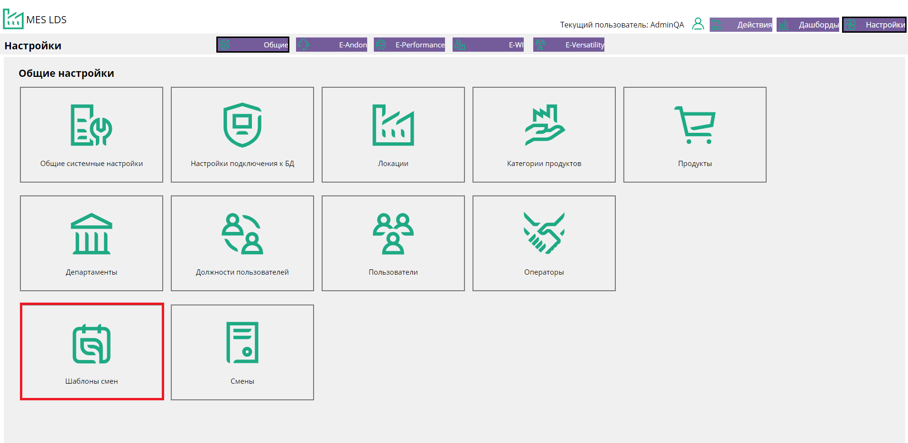

Общий вид окна справочника «Шаблоны смен»:

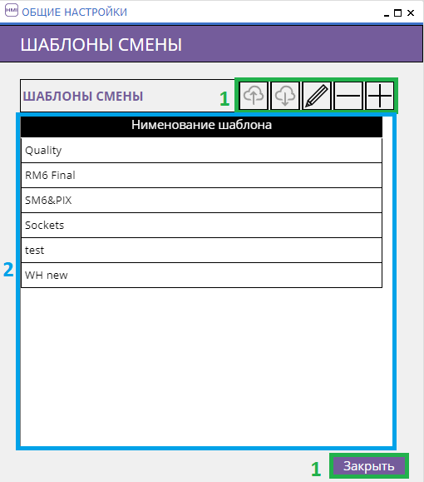

Справочник «Шаблоны смен» содержит следующие элементы:

|  |  |
| --- | --- |
| **Описание/вид элемента** | **Действие/назначение** |
| 1. **Кнопки управления** | |
|  | Закрыть справочник. |
|  | Добавить запись в справочник. |
|  | Удалить запись из справочника. |
|  | Редактировать запись справочника. |
|  | Загрузить справочник из CSV файла. |
|  | Выгрузить справочник в CSV файл. |
| 1. **Таблица данных справочника** | |
| Наименование шаблона | Название шаблона. |

## Добавление нового шаблона.

1. Для добавления нового шаблона смены, нажмите кнопку .
2. В появившемся окне «Добавить шаблон смены» заполните поле «Наименование шаблона смены».

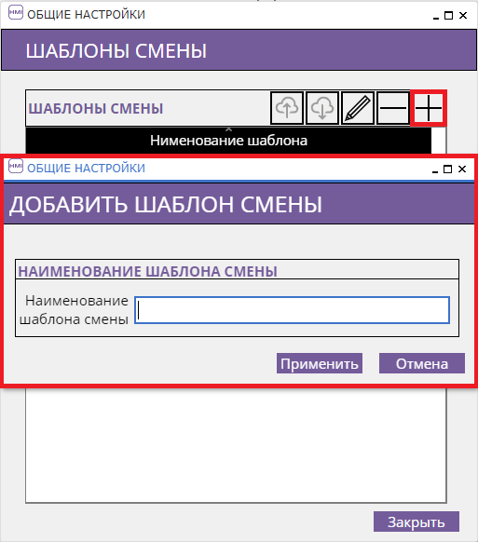

1. Нажмите кнопку «Применить».

Если окно закрылось, запись успешно добавлена.

Причины, по которым «Шаблон смены» не может быть добавлен:

* Шаблон смены с указанным именем существует в справочнике «Шаблон смены».

## Изменение шаблона смены.

1. Для изменения шаблона смена, выделите строку в таблице, которую необходимо изменить и нажмите кнопку .

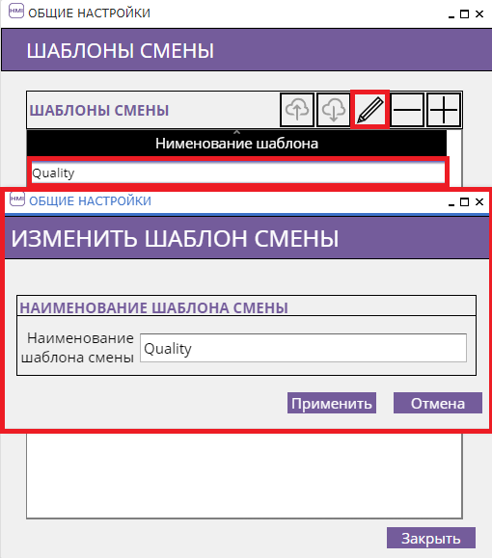

1. В появившемся окне «Изменить шаблон смены» отредактируйте поле «Наименование шаблона смены».
2. Нажмите кнопку «Применить».

## Удаление шаблона смены из справочника.

1. Для удаления шаблона смены, выделите строку, которую необходимо удалить и нажмите кнопку .

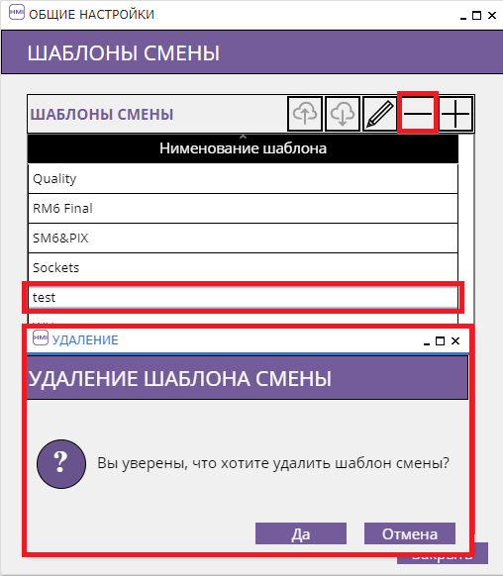

1. В появившемся окне «Удаление» подтвердите, что хотите удалить строку (нажмите кнопку «Да»).

Если окно закрылось, запись успешно удалена.

Если запись не может быть удалена, система выведет сообщения о причинах.

# Смены.

Справочник «Смены» предназначен для настройки рабочих периодов для шаблонов смен.

|  |  |
| --- | --- |
|  | ПРИМЕЧАНИЕ  Изменения, внесенные в справочник «Смены» будут применены только на следующий день. |

|  |  |
| --- | --- |
|  | ПРИМЕЧАНИЕ  Рабочие периоды создаются для шаблонов смен. Перед заполнением справочника «Смены» необходимо создать требуемое количество шаблонов смен в справочнике «Шаблоны смен» п.11. |

Для просмотра/редактирования справочника нажмите кнопку «Смены» в окне «Общие настройки».

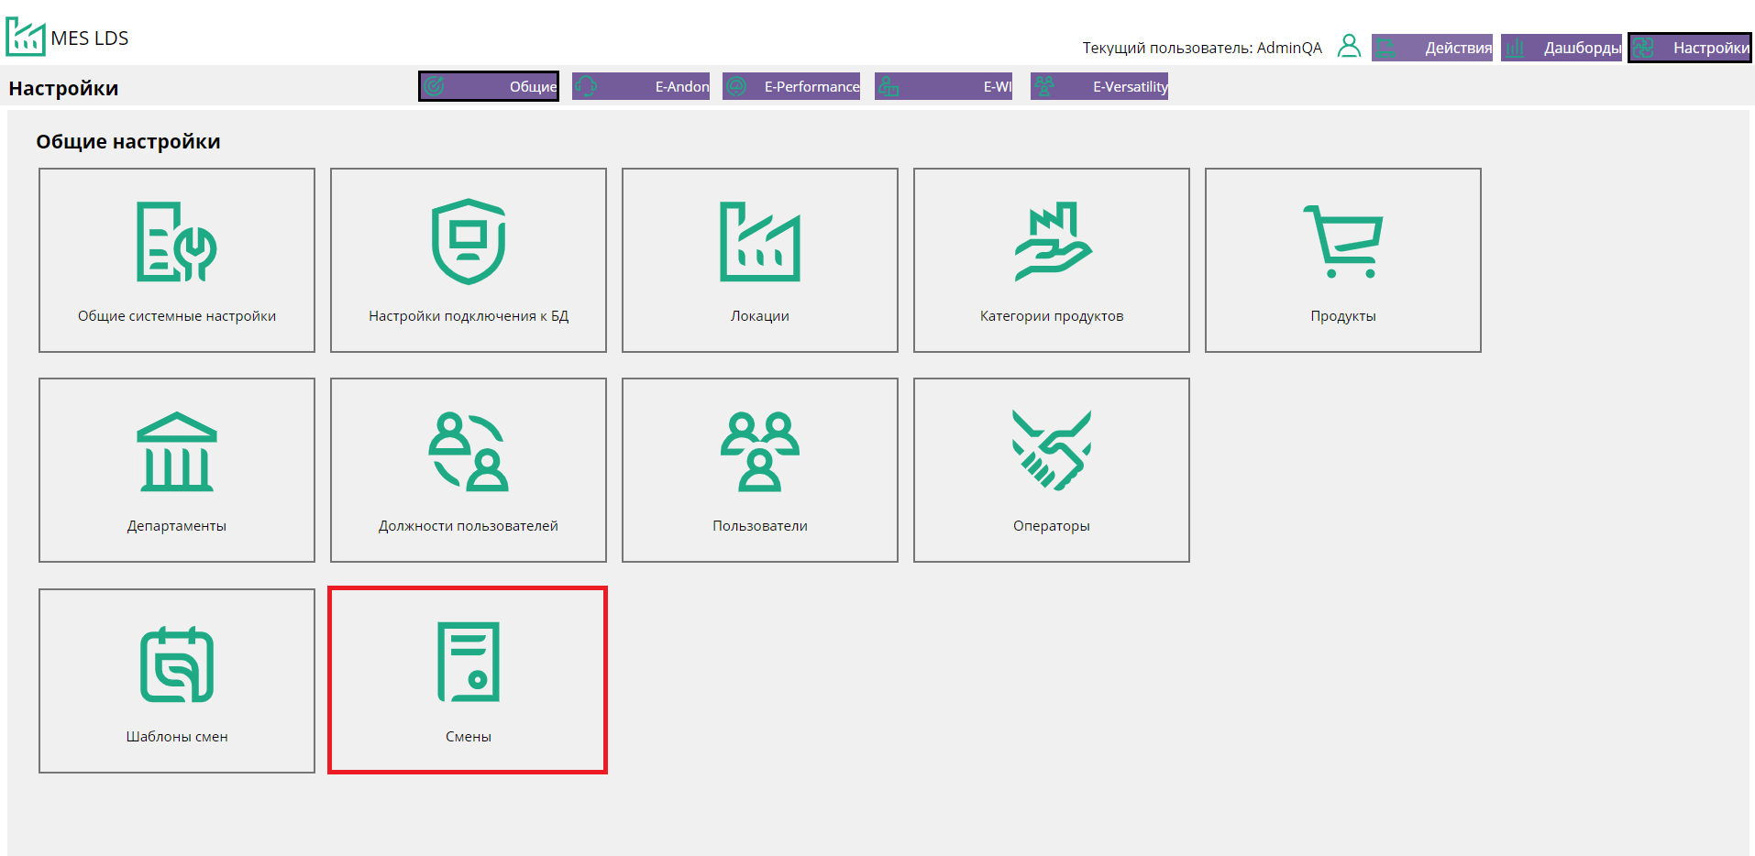

Общий вид окна справочника «Смены»:

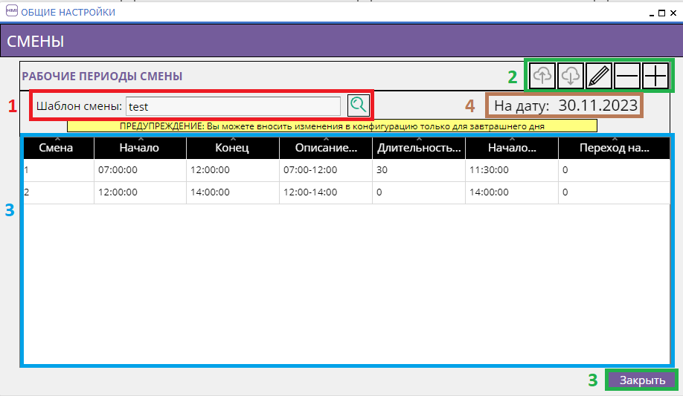

Справочник «Смены» содержит следующие элементы:

|  |  |
| --- | --- |
| **Описание/вид элемента** | **Действие/назначение** |
| 1. **Область выбора шаблона** | |
|  | Выбор шаблона смены для просмотра/редактирования рабочих периодов. |
| 1. **Кнопки управления** | |
|  | Закрыть справочник. |
|  | Добавить запись в справочник. |
|  | Удалить запись из справочника. |
|  | Редактировать запись справочника. |
|  | Загрузить справочник из CSV файла. |
|  | Выгрузить справочник в CSV файл. |
| 1. **Таблица данных периодов смены** | |
| Смена | Номер смены, выбирается из 3 предустановленных смен. |
| Начало | Время начала рабочего периода. Время начала периода не может пересекаться с временем других периодов. |
| Конец | Время окончания рабочего периода. |
| Описание | Текстовое описание периода, отображаемое на главном экране модуля E-Performance. Автоматически подставляется время начала и окончания периода. |
| Длительность перерыва | Длительность запланированного перерыва, в минутах. |
| Начало перерыва | Время начала перерыва. |
| Переход на следующий день | 1 – период переходит на следующий день;  0 – период не переходит на следующий день. |
| 1. **Область выбора даты для отображения периодов смен** | |
|  | В справочнике отображаются рабочие периоды, актуальные на выбранную пользователем дату. |

## Добавление нового рабочего периода смены.

1. В области выбора шаблона смены нажмите кнопку . В появившемся окне «Шаблон смены» выберите название шаблона, нажмите кнопку «Применить».

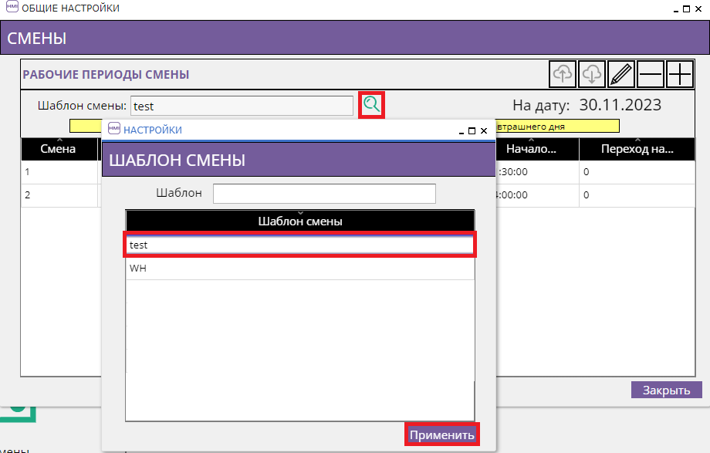

1. Для добавления нового рабочего периода, нажмите кнопку .

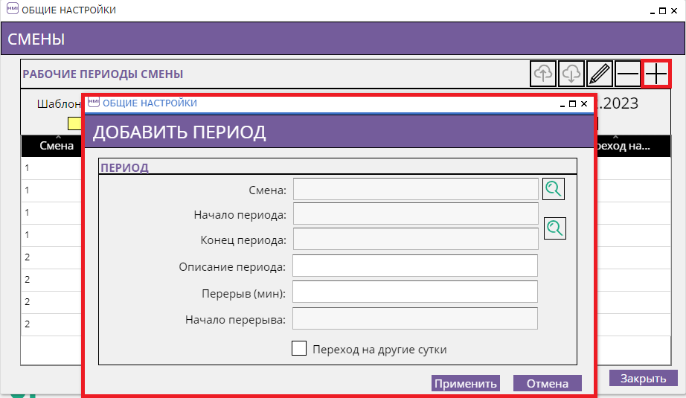

1. В появившемся окне «Добавить период» в поле «Смена» нажмите кнопку . В появившемся окне «Выбор смены» выберите смену, для которой создается период, нажмите кнопку «Применить».

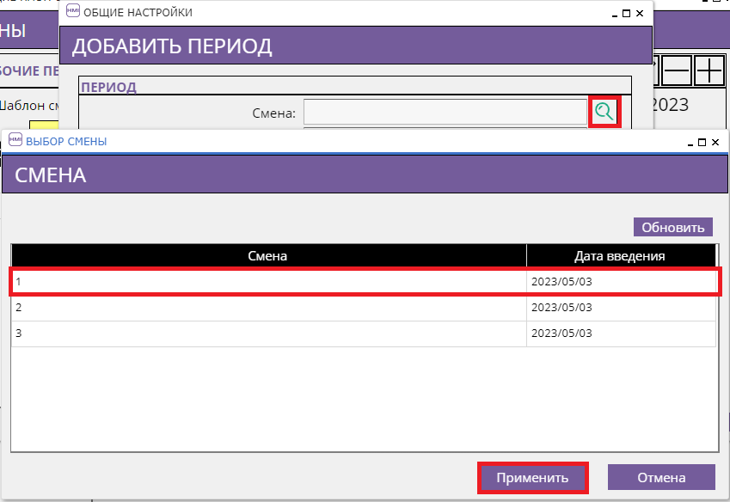

1. Нажмите кнопку  в полях «Начало периода»/«Конец периода». В появившемся окне «Временные интервалы» выберите время начала и окончания периода, нажмите кнопку «Применить».

|  |  |
| --- | --- |
|  | ПРИМЕЧАНИЕ  Время начала периода может превышать время окончания периода только в случае, если установлен флаг «Переход на другие сутки». |

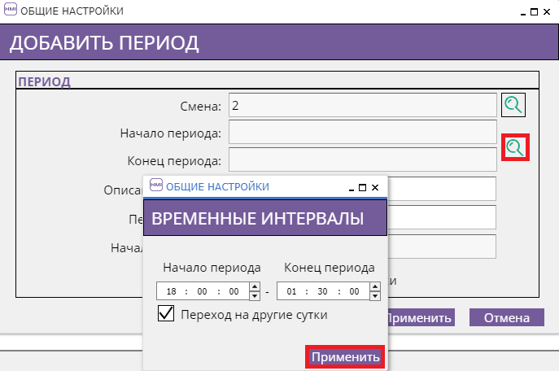

1. В поле «Описание периода» при необходимости отредактируйте описание периода, которое будет отображаться на графиках в главном окне модуля E-Performance.
2. В поле «Перерыв (мин)» при необходимости укажите длительность перерыва. Перерыв указывается в минутах.
3. Если была указана длительность перерыва, укажите Время начала перерыва. Нажмите кнопку  в поле «Начало перерыва». В появившемся окне «Временные интервалы» в поле «Начало перерыва» укажите время начала перерыва, нажмите кнопку «Применить».

|  |  |
| --- | --- |
|  | ПРИМЕЧАНИЕ  Время начала перерыва не может быть меньше времени начала периода. Время окончания перерыва не может превышать время окончания периода. Время окончания перерыва вычисляется путем сложения времени начала перерыва и длительности перерыва. |

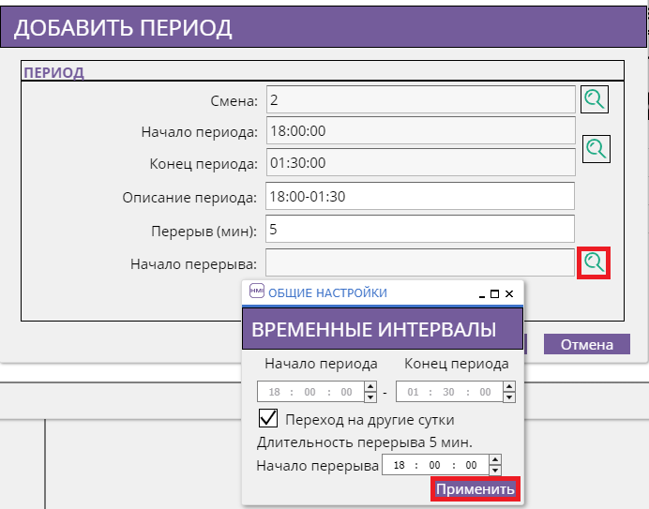

1. Нажмите кнопку «Применить» в окне «Добавить период»

Если окно закрылось, рабочий период успешно добавлен.

Причины, по которым «Рабочий период» не может быть добавлен:

* отсутствует время начала или окончания рабочего периода;
* время начала рабочего периода превышает время окончания рабочего периода и не проставлен флаг «Переход на другие сутки»;
* время начала или окончания перерыва выходит за пределы рабочего периода;
* выбранное время периода пересекается с другими рабочими периодами смены;
* не выбрана смена для рабочего периода;
* шаблон смены удален;

## Изменение рабочего периода.

1. В области выбора шаблона смены нажмите кнопку . В появившемся окне «Шаблон смены» выберите название шаблона, нажмите кнопку «Применить»
2. Для изменения рабочего период, выделите строку в таблице, которую необходимо изменить и нажмите кнопку .

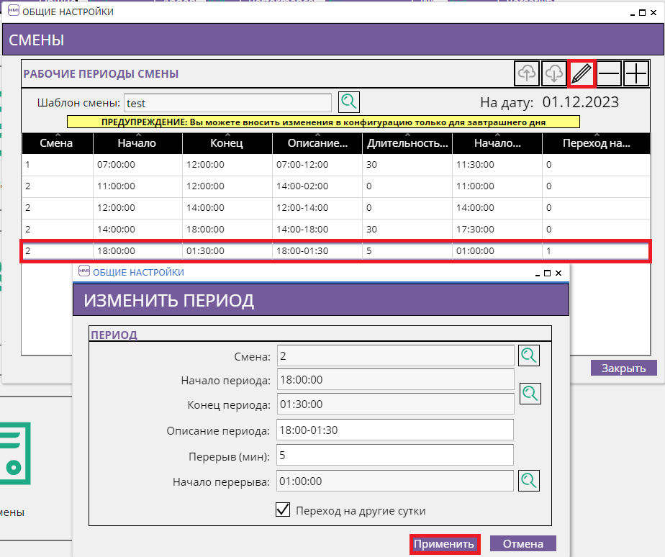

1. В появившемся окне «Изменить период» отредактируйте требуемые поля.
2. Нажмите кнопку «Применить».

Если окно закрылось, запись успешно обновлена.

Причины, по которым запись не может быть изменена указаны в п.12.1.

## Удаление рабочего периода.

1. Для удаления рабочего периода, выделите строку, которую необходимо удалить и нажмите кнопку .

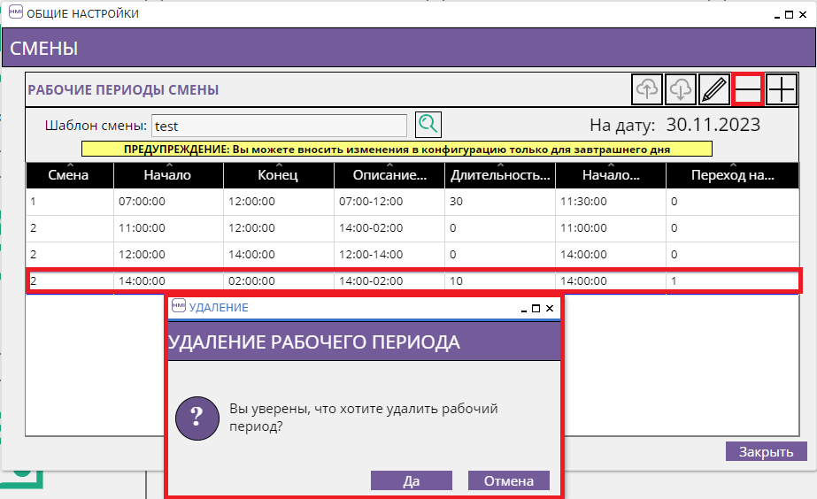

1. В появившемся окне «Удаление» подтвердите, что хотите удалить строку (нажмите кнопку «Да»).

Если окно закрылось, запись успешно удалена.

Если запись не может быть удалена, система выведет сообщения о причинах.

# Загрузка и Выгрузка данных из Справочников.

## Характеристика конфигурационных файлов справочников.

Конфигурационные файлы справочников выгружаются/загружаются в/из файлов с расширением «csv». Для разделения столбцов в файлах используется символ «;». В «csv» файлах используется кодировка Windows-1251.

## Выгрузка справочника в CSV-Файл.

1. Для выгрузки данных справочника в CSV-файл нажмите кнопку .
2. После завершения процесса, в системе отобразится окно с информацией об окончании выгрузки.

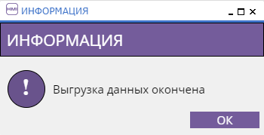

1. Откройте в браузере страницу «http://адрес_системы/export/». На странице будет показан список файлов, созданных системой и время их создания. Скачайте созданный системой документ «ИМЯ_ФАЙЛА_ВЫГРУЗКИ_СПРАВОЧНИКА.CSV». Формат и имена файлов загрузки/выгрузки справочников описаны в разделах 13.4…13.12.

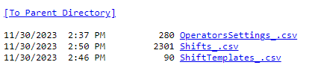

## Загрузка данных в справочник из CSV-Файла.

1. Для загрузки данных в справочник из CSV-файла отредактируйте скаченный после выгрузки документ «ИМЯ_ФАЙЛА_ВЫГРУЗКИ_СПРАВОЧНИКА.CSV»:
   1. Для добавления новой записи в справочник добавьте новую уникальную строку в конце файла.
   2. Для изменения записи отредактируйте требуемые поля записи.
   3. Для удаления записи, проставьте символ «+» в столбец «To DELETE».

|  |  |
| --- | --- |
|  | ПРИМЕЧАНИЕ  Чтобы уменьшить время загрузки справочника, удалите из фала все строки, которые не изменяются. |

1. Поместите файл «ИМЯ_ФАЙЛА_ВЫГРУЗКИ_СПРАВОЧНИКА.CSV» в каталог «\\ИМЯ_СЕРВЕРА\ import»:
   1. Откройте приложение «Выполнить» (Пуск –> Выполнить).
   2. В появившемся коне в поле «Открыть» введите имя каталога в формате «\\ИМЯ_СЕРВЕРА\ import»:

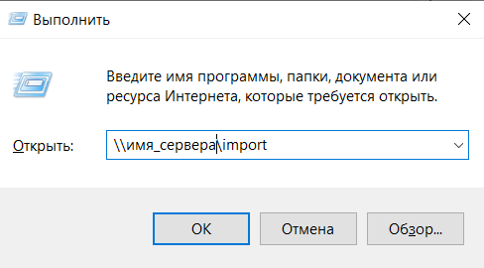

* 1. Нажмите кнопку «ОК».
  2. Скопируйте отредактированный файл в корень каталога «import».

1. Откройте в браузере MES.
2. Перейдите в раздел «Настройки» –> «Общие».
3. Откройте справочник, который необходимо отредактировать.
4. Нажмите кнопку .
5. Дождитесь окончания загрузки данных. После завершения операции, в системе отобразится окно с информацией об окончании загрузки и результатом загрузки:
   1. Если операция завершена без ошибок, система покажет окно с сообщением «Загрузка данных окончена».

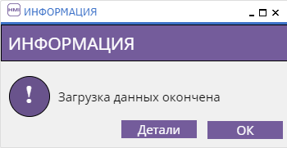

* 1. Если операция завершена с ошибкой, система покажет окно с сообщением «Операция завершена с ошибкой».

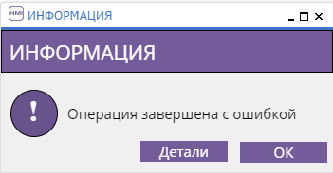

1. При необходимости, нажмите кнопку «Детали», чтобы посмотреть детали загрузки справочника.

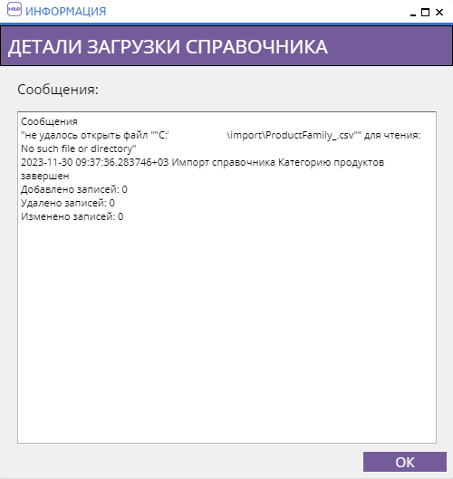

* 1. В окне «Детали» отображается следующая информация:
* ошибки загрузки данных (при наличии);
* дата/время завершения загрузки справочника;
* количество добавленных, удаленных и измененных записей.

## Формат загрузки/выгрузки справочника «Локации».

Имя CSV-файла: Nodes_*.csv

Имя Log-файла: import_nodes_log.csv

|  |  |
| --- | --- |
|  | ПРИМЕЧАНИЕ  после символа «_» в имени файла может содержаться наименование организации. |

**Описание столбцов файла.**

|  |  |  |
| --- | --- | --- |
| **Наименование столбца** | **Описание** | **Примечание** |
| Type | Тип объекта | Может принимать значения:   * Завод; * Участок; * Линия |
| Node Name | Имя объекта | - |
| Plant Name | Имя завода | Имя завода, в иерархии которого расположен объект. Если объекту указан тип «Завод», в столбце «Plant Name» указывается то же значение, что и в столбце «Node Name». |
| Area Name | Имя участка | Имя участка, в иерархии которого расположен объект. Если объекту указан тип «Участок», в столбце «Area Name» указывается то же значение, что и в столбце «Node Name». |
| Line Production Type | Тип продукции | Может принимать одно из следующих значений:   * Standard; * ETO; * CTO; * Warehouse. |
| Automatic Line* | Линия функционирует в автоматическом режиме | Может принимать одно из следующих значений:   * 1 – автоматическая линия; * 0 – ручная линия. |
| Line Data Collection* | Способ сбора информации | Может принимать одно из следующих значений:   * LDS – ручной ввод данных из интерфейса системы; * Внешний – получение данных из внешних систем. |
| Operation Period Selection* | Выбор периода работы | Столбец не используется.  Может принимать одно из следующих значений:   * Hour ID Level; * Shift ID Level. |
| Running Status* | Статус линии | Столбец не используется.  Может принимать одно из следующих значений:   * 0 – линия включена; * 1 – линия отключена. |
| Auto Running Status Mode | Автозаполнение номера партии, указанного в столбце «Part No» | Может принимать одно из следующих значений:   * 0 – выключено; * 1 – включено. |
| Track Individual Performance* | Индивидуальный складской* | Столбец не используется. Заполнять не требуется. |
| Warehouse ERP Lookup* | Поиск в ERP-системе склада* | Столбец не используется. Заполнять не требуется. |
| ETO Restrictive* | Наличие ограничений для ETO-линий | Столбец не используется. Заполнять не требуется. |
| ETO Line Order* | Номер заказа для ETO-линий | Столбец не используется. Заполнять не требуется. |
| ETO WIP Limit* | Рабочий предел для ETO-линий | Столбец не используется. Заполнять не требуется. |
| Critical | Истользовать коэффициент критичности при расчете потребности в персонале в модуле E-Versatility | Может принимать одно из следующих значений:   * 0 – да; * 1 – нет. |
| Criticality Factor | Коэффициент критичности | - |
| DT Date Validity | Срок действия средневзвешенного DT | - |
| DT Average | Средневзвешенный DT по линии | - |
| Part No | Номер партии | - |
| To DELETE | Столбец для маркировки строк для удаления | Вставьте в столбец символ «+», если строку необходимо удалить. |

|  |  |
| --- | --- |
|  | ПРИМЕЧАНИЕ  Столбцы, отмеченные символом «*» не используются в текущей версии системы. Заполнять не требуется. |

Пример корректного заполнения файла:



## Формат загрузки/выгрузки справочника «Категории продуктов».

Имя CSV-файла: ProductFamily_*.csv

Имя Log-файла: import_productfamily_log.csv

|  |  |
| --- | --- |
|  | ПРИМЕЧАНИЕ  после символа «_» в имени файла может содержаться наименование организации. |

**Описание столбцов файла.**

|  |  |  |
| --- | --- | --- |
| **Наименование столбца** | **Описание** | **Примечание** |
| id | Идентификатор категории продуктов в базе данных | - |
| familyName | Наименование категории продуктов | - |
| To DELETE | Столбец для маркировки строк для удаления | Вставьте в столбец символ «+», если строку необходимо удалить. |

|  |  |
| --- | --- |
|  | ПРИМЕЧАНИЕ  Значение столбца «id» нельзя редактировать. Система автоматически проставляет идентификатор. В случае, если необходимо добавить новую строку, значение столбца «id» необходимо оставить пустым. |

## Формат загрузки/выгрузки справочника «Продукты».

Имя CSV-файла: ProductSettings_*.csv.

Имя Log-файла: import_productsettings_log.csv.

|  |  |
| --- | --- |
|  | ПРИМЕЧАНИЕ  после символа «_» в имени файла может содержаться наименование организации. |

**Описание столбцов файла.**

|  |  |  |
| --- | --- | --- |
| **Наименование столбца** | **Описание** | **Примечание** |
| ProductId | Идентификатор продукта | - |
| Product Name | Наименование продукта | - |
| Family Name | Категория продукта | Значение в столбце должно строго соответствовать названию категории продукта из справочника «Категории продуктов». |
| Custom Value 1* | Поля для комментариев пользователей | - |
| Custom Value 2* |
| Quantity Per Box | Количество изделий в упаковке | Может принимать только целые значения. |
| To DELETE | Столбец для маркировки строк для удаления | Вставьте в столбец символ «+», если строку необходимо удалить. |

|  |  |
| --- | --- |
|  | ПРИМЕЧАНИЕ  Столбцы, отмеченные символом «*» не используются в текущей версии системы. Заполнять не требуется. |

Пример корректного заполнения файла:



## Формат загрузки/выгрузки справочника «Департаменты».

Имя CSV-файла: Departments_*.csv.

Имя Log-файла: import_departments_log.csv.

|  |  |
| --- | --- |
|  | ПРИМЕЧАНИЕ  после символа «_» в имени файла может содержаться наименование организации. |

**Описание столбцов файла.**

|  |  |  |
| --- | --- | --- |
| **Наименование столбца** | **Описание** | **Примечание** |
| id | Идентификатор департамента в базе данных | - |
| name | Наименование департамента | - |
| To DELETE | Столбец для маркировки строк для удаления | Вставьте в столбец символ «+», если строку необходимо удалить. |

|  |  |
| --- | --- |
|  | ПРИМЕЧАНИЕ  Значение столбца «id» нельзя редактировать. Система автоматически проставляет идентификатор. В случае, если необходимо добавить новую строку, значение столбца «id» необходимо оставить пустым. |

Пример корректного заполнения файла:



## Формат загрузки/выгрузки справочника «Должности пользователей».

Имя CSV-файла: UserTitle_*.csv.

Имя Log-файла: import_usertitle_log.csv.

|  |  |
| --- | --- |
|  | ПРИМЕЧАНИЕ  после символа «_» в имени файла может содержаться наименование организации. |

**Описание столбцов файла.**

|  |  |  |
| --- | --- | --- |
| **Наименование столбца** | **Описание** | **Примечание** |
| id | Идентификатор должности пользователя в базе данных | - |
| Name | Наименование должности пользователя | - |
| To DELETE | Столбец для маркировки строк для удаления | Вставьте в столбец символ «+», если строку необходимо удалить. |

|  |  |
| --- | --- |
|  | ПРИМЕЧАНИЕ  Значение столбца «id» нельзя редактировать. Система автоматически проставляет идентификатор. В случае, если необходимо добавить новую строку, значение столбца «id» необходимо оставить пустым. |

Пример корректного заполнения файла:



## Формат загрузки/выгрузки справочника «Пользователи».

Имя CSV-файла: Users_*.csv.

Имя Log-файла: import_users_log.csv.

|  |  |
| --- | --- |
|  | ПРИМЕЧАНИЕ  после символа «_» в имени файла может содержаться наименование организации. |

**Описание столбцов файла.**

|  |  |  |
| --- | --- | --- |
| **Наименование столбца** | **Описание** | **Примечание** |
| Full Name | ФИО пользователя | - |
| Title Name | Наименование должности пользователя | Значение в столбце должно строго соответствовать названию должности пользователя из справочника «Должности пользователей». |
| Department | Департамент | Значение в столбце должно строго соответствовать названию департамента из справочника «Департаменты». |
| ID Card | Уникальный идентификатор пользователя | - |
| Physical Location | Зона ответственности пользователя | Зона ответственности пользователя указывается строго в иерархическом виде в формате ИМЯ_ЗАВОДА/ИМЯ_УЧАСТКА/ИМЯ_ЛИНИИ. |
| Login Enabled* | Разрешен вход в систему | Может принимать значения:   * 0 – запрещен; * 1 – разрешен. |
| Versatility Trainer | Тренер Versatility | Флаг, указывающий, обладает ли пользователь ролью тренера в модуле Versatility.  Может принимать значения:   * 0 – роль не назначена; * 1 – роль назначена. |
| Quality Manager* | Менеджер Quality* | Флаг, указывающий, обладает ли пользователь ролью менеджера в модуле Quality.  Может принимать значения:   * 0 – роль не назначена; * 1 – роль назначена. |
| DISS Action Raiser* | Diss Action Riser* | Флаг, указывающий, обладает ли пользователь ролью создателя задач в модуле DISS.  Может принимать значения:   * 0 – роль не назначена; * 1 – роль назначена. |
| DISS Action Owner* | Diss Action Owner* | Флаг, указывающий, обладает ли пользователь ролью исполнителя задач в модуле DISS.  Может принимать значения:   * 0 – роль не назначена; * 1 – роль назначена. |
| ANDON Enabled | Управление Andon | Флаг, указывающий, будут ли пользователю приходить оповещения от модуля Andon  Может принимать значения:   * 0 – оповещения отключены; * 1 – оповещения включены. |
| Email Address | Email | Адрес электронной почты пользователя для оповещения по средствам электронной почты. |
| Telegram ID | Telegram | ID телеграмм пользователя для оповещения через телеграмм-бот. ID пользователя телеграмм можно получить через бот @getmyid_bot. |
| To DELETE | Столбец для маркировки строк для удаления | Вставьте в столбец символ «+», если строку необходимо удалить. |

|  |  |
| --- | --- |
|  | ПРИМЕЧАНИЕ  Столбцы, отмеченные символом «*» не используются в текущей версии системы. Заполнять не требуется. |

Пример корректного заполнения файла:



## Формат загрузки/выгрузки справочника «Операторы».

Имя CSV-файла: OperatorsSettings_*.csv.

Имя Log-файла: import_operatorssettings_log.csv.

|  |  |
| --- | --- |
|  | ПРИМЕЧАНИЕ  после символа «_» в имени файла может содержаться наименование организации. |

**Описание столбцов файла.**

|  |  |  |
| --- | --- | --- |
| **Наименование столбца** | **Описание** | **Примечание** |
| Operator Name | Имя | ФИО оператора. |
| ID Card | ID Card | Уникальный идентификатор сотрудника. |
| Home Location | Домашняя линия | Имя и расположение линии в иерархии завода, за которой закреплен оператор. Указывается строго в иерархическом виде в формате ИМЯ_ЗАВОДА/ИМЯ_УЧАСТКА/ИМЯ_ЛИНИИ. |
| Start Date | Начальная дата | Дата, начиная с которой оператор может регистрироваться для работы на линии в модуле E-Performance. |
| End Date | Конечная дата | Дата, по которую (включительно) оператор может регистрироваться для работы на линии в модуле E-Performance. |
| Active Status | Статус | Может принимать значения:   * 1 – Оператор может регистрироваться для работы на линии в модуле E-Performance; * 0 – Оператор не может регистрироваться для работы на линии в модуле E-Performance. |
| Work Shift ID | Смена | Рабочая смена оператора. Может принимать значения строго от 1 до 3. |
| Custom Value 1* | Custom 1 | Поля для комментариев пользователей. |
| Custom Value 2* | Custom 2 |
| Custom Value 3* | Custom 3 |
| Contract Type | Контракт | Может принимать значения:   * 1 – Оператор работает по временному договору; * 0 – Оператор работает по постоянному трудовому договору. |
| Medical Restriction | Мед.ограничения | Может принимать значения:   * 1 – Наличие у оператора медицинских ограничений; * 0 – Отсутствие у оператора медицинских ограничений. |
| ETO Specialist* | ETO специалист | Может принимать значения:   * 1 – Оператор является ETO специалистом; * 0 – Оператор не является ETO специалистом. |
| To DELETE | Столбец для маркировки строк для удаления | Вставьте в столбец символ «+», если строку необходимо удалить. |

|  |  |
| --- | --- |
|  | ПРИМЕЧАНИЕ  Столбцы, отмеченные символом «*» не используются в текущей версии системы. Заполнять не требуется. |

Пример корректного заполнения файла:



## Формат загрузки/выгрузки справочника «Шаблоны смен».

Имя CSV-файла: ShiftTemplates_*.csv.

Имя Log-файла: import_shifttemplates_log.csv.

|  |  |
| --- | --- |
|  | ПРИМЕЧАНИЕ  после символа «_» в имени файла может содержаться наименование организации. |

**Описание столбцов файла.**

|  |  |  |
| --- | --- | --- |
| **Наименование столбца** | **Описание** | **Примечание** |
| id | Идентификатор шаблона смены в базе данных | - |
| Name | Наименование шаблона смены | - |
| To DELETE | Столбец для маркировки строк для удаления | Вставьте в столбец символ «+», если строку необходимо удалить. |

|  |  |
| --- | --- |
|  | ПРИМЕЧАНИЕ  Значение столбца «id» нельзя редактировать. Система автоматически сама проставляет идентификатор. В случае, если необходимо добавить новую строку, значение столбца «id» необходимо оставить пустым. |

Пример корректного заполнения файла:



## Формат загрузки/выгрузки справочника «Cмены».

Имя CSV-файла: Shifts_*.csv.

Имя Log-файла: import_shiftperiod_log.csv.

|  |  |
| --- | --- |
|  | ПРИМЕЧАНИЕ  после символа «_» в имени файла может содержаться наименование организации. |

**Описание столбцов файла.**

|  |  |  |
| --- | --- | --- |
| **Наименование столбца** | **Описание** | **Примечание** |
| Template Name | Наименование шаблона | Значение в столбце должно строго соответствовать названию шаблона смены из справочника «Шаблоны смен». |
| Shift | Смена | Номер смены периода. Может принимать значения строго от 1 до 3. |
| Start Time | Начало | Время начала рабочего периода. Время начала периода не может пересекаться с временем других периодов. |
| End Time | Конец | Время окончания рабочего периода. Время окончания периода не может быть меньше времени начала периода. |
| Hour Label | Описание | Текстовое описание периода, отображаемое на главном экране модуля E-Performance. |
| Break Period | Длительность перерыва | Длительность запланированного перерыва, в минутах. Строго целое число. |
| Break Start Time | Начало перерыва | Время начала перерыва. Время начала перерыва должно установлено в границах времени начала и окончания смены. Время окончания перерыва (время начала перерыва + длительность перерыва) не может превышать время окончания периода. |
| Offset | Переход на следующий день | Может принимать значения:   * 1 – период переходит на следующий день; * 0 – период не переходит на следующий день. |
| To DELETE | Столбец для маркировки строк для удаления | Вставьте в столбец символ «+», если строку необходимо удалить. |

Пример корректного заполнения файла:

